Приложение № 4 к генеральному плану муниципального образования — Льговское сельское поселение Рязанского муниципального района Рязанской области

Графическое описание местоположения границ населенных пунктов, перечень координат характерных точек этих границ муниципального образования - Льговское сельское поселение Рязанского муниципального района Рязанской области

ОПИСАНИЕ МЕСТОПОЛОЖЕНИЯ ГРАНИЦ

граница населенного пункта с.Астромино

(наименование объекта местоположение границ, которого описано (далее - объект)

Раздел 1

Сведения об объекте
№ п/п | Характеристики объекта | Описание характеристик
1 | 2 | 3
1 | Местоположение объекта | Российская Федерация, Рязанская область, р-н Рязанский, с/п Льговское, с Астромино
2 | Площадь объекта ± величина погрешности определения площади (P ± Дельта P) | 511550кв.м. ± 250кв.м.
3 | Иные характеристики объекта | -

Раздел 3

Сведения о местоположении измененных (уточненных) границ объекта
1. Система координат МСК-62
2. Сведения о характерных точках границ объекта
Обозначе ние характер ных точек границ | Существующие координаты, м |  | Измененные (уточненные) координаты, м |  | Метод определения координат характерной точки | Средняя квадратичес кая погрешност ь положения характерной точки (Мt), м | Описание обозначения точки на местности (при наличии)
Обозначе ние характер ных точек границ | X | Y | X | Y | Метод определения координат характерной точки |  | Описание обозначения точки на местности (при наличии)
1 | 2 | 3 | 4 | 5 | 6 | 7 | 8
1 | 436946,56 | 1341546,73 | 436946,56 | 1341546,73 | Картометрический метод | 2,50 | -
2 | - | - | 436922,84 | 1341544,85 | Картометрический метод | 2,50 | -
3 | - | - | 436914,25 | 1341533,22 | Картометрический метод | 2,50 | -
4 | - | - | 436913,16 | 1341533,53 | Картометрический метод | 2,50 | -
5 | - | - | 436906,13 | 1341543,34 | Картометрический метод | 2,50 | -
6 | - | - | 436889,74 | 1341541,41 | Картометрический метод | 2,50 | -
7 | - | - | 436886,85 | 1341541,33 | Картометрический метод | 2,50 | -
8 | 436786,62 | 1341571,02 | 436786,62 | 1341571,02 | Картометрический метод | 2,50 | -
9 | 436709,8 | 1341528,02 | 436709,8 | 1341528,02 | Картометрический метод | 2,50 | -
10 | 436639,72 | 1341457,75 | 436639,72 | 1341457,75 | Картометрический метод | 2,50 | -
11 | 436598,06 | 1341485,64 | 436598,06 | 1341485,64 | Картометрический метод | 2,50 | -
12 | 436607,87 | 1341510,08 | 436607,87 | 1341510,08 | Картометрический метод | 2,50 | -
21 | 436561,48 | 1341536,82 | 436561,48 | 1341536,82 | Картометрический метод | 2,50 | -
14 | 436496,15 | 1341571,23 | 436496,15 | 1341571,23 | Картометрический метод | 2,50 | -
15 | 436489,35 | 1341574,44 | 436489,35 | 1341574,44 | Картометрический метод | 2,50 | -
16 | 436477,45 | 1341580,7 | 436477,45 | 1341580,7 | Картометрический метод | 2,50 | -
17 | 436438,22 | 1341588,24 | 436438,22 | 1341588,24 | Картометрический метод | 2,50 | -
18 | 436350,78 | 1341567,12 | 436350,78 | 1341567,12 | Картометрический метод | 2,50 | -
19 | 436273,8 | 1341585,1 | 436273,8 | 1341585,1 | Картометрический метод | 2,50 | -
20 | 436169,79 | 1341686 | 436169,79 | 1341686 | Картометрический метод | 2,50 | -
21 | 436175,76 | 1341713,32 | 436175,76 | 1341713,32 | Картометрический метод | 2,50 | -
22 | 436136 | 1341726,62 | 436136 | 1341726,62 | Картометрический метод | 2,50 | -

Сведения о местоположении измененных (уточненных) границ объекта
23 | 436105,37 | 1341714,34 | 436105,37 | 1341714,34 | Картометрический метод | 2,50 | -
24 | 436050,5 | 1341764,15 | 436050,5 | 1341764,15 | Картометрический метод | 2,50 | -
25 | 436136,44 | 1341820,53 | 436136,44 | 1341820,53 | Картометрический метод | 2,50 | -
26 | 436074,45 | 1341889,59 | 436074,45 | 1341889,59 | Картометрический метод | 2,50 | -
27 | 436127,81 | 1341914,86 | 436127,81 | 1341914,86 | Картометрический метод | 2,50 | -
28 | 436136,63 | 1341925,71 | 436136,63 | 1341925,71 | Картометрический метод | 2,50 | -
29 | 436176,09 | 1341950,1 | 436176,09 | 1341950,1 | Картометрический метод | 2,50 | -
30 | 436190,29 | 1341977,45 | 436190,29 | 1341977,45 | Картометрический метод | 2,50 | -
31 | 436203,62 | 1342003,11 | 436203,62 | 1342003,11 | Картометрический метод | 2,50 | -
32 | 436189,85 | 1342035,45 | 436189,85 | 1342035,45 | Картометрический метод | 2,50 | -
33 | 436156,41 | 1342043,13 | 436156,41 | 1342043,13 | Картометрический метод | 2,50 | -
34 | 436159,77 | 1342104,06 | 436159,77 | 1342104,06 | Картометрический метод | 2,50 | -
35 | 436171,62 | 1342129,58 | 436171,62 | 1342129,58 | Картометрический метод | 2,50 | -
36 | 436181,94 | 1342151,79 | 436181,94 | 1342151,79 | Картометрический метод | 2,50 | -
37 | 436103,3 | 1342151,26 | 436103,3 | 1342151,26 | Картометрический метод | 2,50 | -
38 | 436059,76 | 1342155,59 | 436059,76 | 1342155,59 | Картометрический метод | 2,50 | -
39 | 436049,62 | 1342162,91 | 436049,62 | 1342162,91 | Картометрический метод | 2,50 | -
40 | 436038,69 | 1342167,04 | 436038,69 | 1342167,04 | Картометрический метод | 2,50 | -
41 | 436025,39 | 1342171,24 | 436025,39 | 1342171,24 | Картометрический метод | 2,50 | -
42 | 436013,02 | 1342177,55 | 436013,02 | 1342177,55 | Картометрический метод | 2,50 | -
43 | 436002,3 | 1342179,88 | 436002,3 | 1342179,88 | Картометрический метод | 2,50 | -
44 | 435978,38 | 1342169,25 | 435978,38 | 1342169,25 | Картометрический метод | 2,50 | -
45 | 435946,68 | 1342137,55 | 435946,68 | 1342137,55 | Картометрический метод | 2,50 | -
46 | 435912,97 | 1342107,32 | 435912,97 | 1342107,32 | Картометрический метод | 2,50 | -
47 | 435887,98 | 1342075,57 | 435887,98 | 1342075,57 | Картометрический метод | 2,50 | -
48 | 435865,86 | 1342038 | 435865,86 | 1342038 | Картометрический метод | 2,50 | -
49 | 435845,12 | 1341988,81 | 435845,12 | 1341988,81 | Картометрический метод | 2,50 | -
50 | 435826,61 | 1341953,87 | 435826,61 | 1341953,87 | Картометрический метод | 2,50 | -
51 | 435819,47 | 1341950,08 | 435819,47 | 1341950,08 | Картометрический метод | 2,50 | -

Сведения о местоположении измененных (уточненных) границ объекта
52 | 435789,26 | 1341955,22 | 435789,26 | 1341955,22 | Картометрический метод | 2,50 | -
53 | 435780,77 | 1341898,73 | 435780,77 | 1341898,73 | Картометрический метод | 2,50 | -
54 | 435731,06 | 1341847,96 | 435731,06 | 1341847,96 | Картометрический метод | 2,50 | -
55 | 435716,21 | 1341835,12 | 435716,21 | 1341835,12 | Картометрический метод | 2,50 | -
56 | 435707,01 | 1341826,59 | 435707,01 | 1341826,59 | Картометрический метод | 2,50 | -
57 | 435643,94 | 1341872,21 | 435643,94 | 1341872,21 | Картометрический метод | 2,50 | -
58 | 435626,28 | 1341850,43 | 435626,28 | 1341850,43 | Картометрический метод | 2,50 | -
59 | 435596,04 | 1341804,67 | 435596,04 | 1341804,67 | Картометрический метод | 2,50 | -
60 | 435566,64 | 1341747,43 | 435566,64 | 1341747,43 | Картометрический метод | 2,50 | -
61 | 435552,24 | 1341722,47 | 435552,24 | 1341722,47 | Картометрический метод | 2,50 | -
62 | 435567,32 | 1341696,37 | 435567,32 | 1341696,37 | Картометрический метод | 2,50 | -
63 | 435590,93 | 1341638,01 | 435590,93 | 1341638,01 | Картометрический метод | 2,50 | -
64 | 435592,55 | 1341612,14 | 435592,55 | 1341612,14 | Картометрический метод | 2,50 | -
65 | 435663,47 | 1341602,64 | 435663,47 | 1341602,64 | Картометрический метод | 2,50 | -
66 | 435741,67 | 1341586,28 | 435741,67 | 1341586,28 | Картометрический метод | 2,50 | -
67 | 435678,55 | 1341474,82 | 435678,55 | 1341474,82 | Картометрический метод | 2,50 | -
68 | 435709,34 | 1341385,3 | 435709,34 | 1341385,3 | Картометрический метод | 2,50 | -
69 | 435817,72 | 1341371,28 | 435817,72 | 1341371,28 | Картометрический метод | 2,50 | -
70 | 435892,76 | 1341319,13 | 435892,76 | 1341319,13 | Картометрический метод | 2,50 | -
71 | 435930,23 | 1341307,06 | 435930,23 | 1341307,06 | Картометрический метод | 2,50 | -
72 | 435938,95 | 1341304,24 | 435938,95 | 1341304,24 | Картометрический метод | 2,50 | -
73 | 435943,05 | 1341300,87 | 435943,05 | 1341300,87 | Картометрический метод | 2,50 | -
74 | 435955,84 | 1341290,61 | 435955,84 | 1341290,61 | Картометрический метод | 2,50 | -
75 | 436052,42 | 1341237,69 | 436052,42 | 1341237,69 | Картометрический метод | 2,50 | -
76 | 436159 | 1341268,1 | 436159 | 1341268,1 | Картометрический метод | 2,50 | -
77 | 436188,84 | 1341269,07 | 436188,84 | 1341269,07 | Картометрический метод | 2,50 | -
78 | 436203,56 | 1341271,3 | 436203,56 | 1341271,3 | Картометрический метод | 2,50 | -
79 | 436244,79 | 1341273,75 | 436244,79 | 1341273,75 | Картометрический метод | 2,50 | -
80 | 436270,87 | 1341284,01 | 436270,87 | 1341284,01 | Картометрический метод | 2,50 | -

Сведения о местоположении измененных (уточненных) границ объекта
81 | 436281,83 | 1341303,58 | 436281,83 | 1341303,58 | Картометрический метод | 2,50 | -
82 | 436280,64 | 1341336,13 | 436280,64 | 1341336,13 | Картометрический метод | 2,50 | -
83 | 436300,76 | 1341337,24 | 436300,76 | 1341337,24 | Картометрический метод | 2,50 | -
84 | 436340,77 | 1341294,34 | 436340,77 | 1341294,34 | Картометрический метод | 2,50 | -
85 | 436405,77 | 1341300,35 | 436405,77 | 1341300,35 | Картометрический метод | 2,50 | -
86 | 436414,74 | 1341390,51 | 436414,74 | 1341390,51 | Картометрический метод | 2,50 | -
87 | 436368,11 | 1341391,83 | 436368,11 | 1341391,83 | Картометрический метод | 2,50 | -
88 | 436372,07 | 1341453,29 | 436372,07 | 1341453,29 | Картометрический метод | 2,50 | -
89 | 436417,55 | 1341443,62 | 436417,55 | 1341443,62 | Картометрический метод | 2,50 | -
90 | 436498,25 | 1341394,8 | 436498,25 | 1341394,8 | Картометрический метод | 2,50 | -
91 | 436553,53 | 1341364,93 | 436553,53 | 1341364,93 | Картометрический метод | 2,50 | -
92 | 436584,06 | 1341364,44 | 436584,06 | 1341364,44 | Картометрический метод | 2,50 | -
93 | 436605,17 | 1341351,48 | 436605,17 | 1341351,48 | Картометрический метод | 2,50 | -
94 | 436625,31 | 1341340,41 | 436625,31 | 1341340,41 | Картометрический метод | 2,50 | -
95 | 436660,62 | 1341327,72 | 436660,62 | 1341327,72 | Картометрический метод | 2,50 | -
96 | 436933,43 | 1341520,73 | 436933,43 | 1341520,73 | Картометрический метод | 2,50 | -
1 | 436946,56 | 1341546,73 | 436946,56 | 1341546,73 | Картометрический метод | 2,50 | -
3. Сведения о характерных точках части (частей) границы объекта
Часть № -
Обозначе ние характер ных точек границ | Существующие координаты, м |  | Измененные (уточненные) координаты, м |  | Метод определения координат характерной точки | Средняя квадратичес кая погрешност ь положения характерной точки (Мt), м | Описание обозначения точки на местности (при наличии)
Обозначе ние характер ных точек границ | X | Y | X | Y | Метод определения координат характерной точки |  | Описание обозначения точки на местности (при наличии)
1 | 2 | 3 | 4 | 5 | 6 | 7 | 8
- | - | - | - | - | - | - | -

7

Раздел 4
План границ объекта

1
96
43 52
67

8

9

95
10
94 11 12
93
92
21
91

90 1145
16

17
85 86 89

84

83
81
80 82
87 88
18

19

79

78
77 20 21
76
22 25
23

75 24

31
30 32
29
33 34
28
2
7

26

35 36

37

3389
40
41
42
43

44

74
77321

70

69

68

67

66

65

64 63

62 60
61

53

54
5565

57
58

59

45

46
47
48
49
5510

52

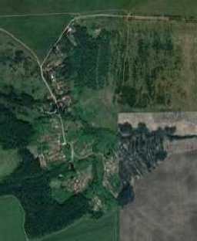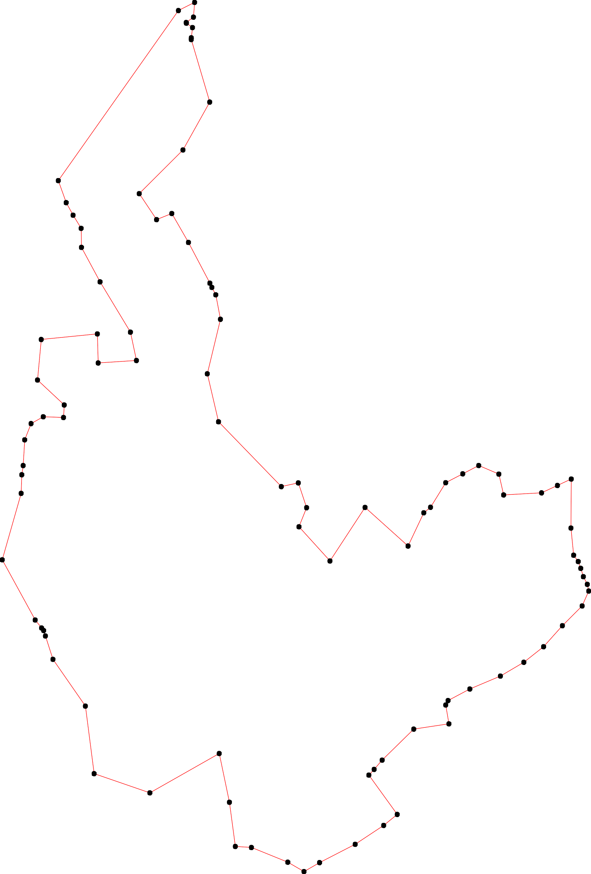

Используемые условные знаки и обозначения: Масштаб 1:5000

1 - характерная точка контура, сведения о которой позволяют однозначно определить её на местности
- вновь образованная часть контура, сведения о которой достаточны для определения её местоположения

ОПИСАНИЕ МЕСТОПОЛОЖЕНИЯ ГРАНИЦ

граница населенного пункта д.Дмитриевка

(наименование объекта местоположение границ, которого описано (далее - объект)

Раздел 1

Сведения об объекте
№ п/п | Характеристики объекта | Описание характеристик
1 | 2 | 3
1 | Местоположение объекта | Российская Федерация, Рязанская область, р-н Рязанский, с/п Льговское, д Дмитриевка
2 | Площадь объекта ± величина погрешности определения площади (P ± Дельта P) | 209095кв.м. ± 160кв.м.
3 | Иные характеристики объекта | -

Раздел 2

Сведения о местоположении границ объекта
1. Система координат МСК-62
2. Сведения о характерных точках границ объекта
Обозначе ние характер ных точек границ | Координаты, м |  | Метод определения координат характерной точки | Средняя квадратичес кая погрешност ь положения характерной точки (Мt), м | Описание обозначения точки на местности (при наличии)
Обозначе ние характер ных точек границ | X | Y | Метод определения координат характерной точки |  | Описание обозначения точки на местности (при наличии)
1 | 2 | 3 | 4 | 5 | 6
1 | 437079,49 | 1343673,3 | Картометрический метод | 2,50 | -
2 | 437083,9 | 1343679,3 | Картометрический метод | 2,50 | -
3 | 437088,91 | 1343785,65 | Картометрический метод | 2,50 | -
4 | 437101,52 | 1343967,29 | Картометрический метод | 2,50 | -
5 | 437105,13 | 1344113,29 | Картометрический метод | 2,50 | -
6 | 437108,94 | 1344132,32 | Картометрический метод | 2,50 | -
7 | 437106,93 | 1344147,14 | Картометрический метод | 2,50 | -
8 | 437099,52 | 1344174,97 | Картометрический метод | 2,50 | -
9 | 437101,93 | 1344237,06 | Картометрический метод | 2,50 | -
10 | 437109,74 | 1344320,17 | Картометрический метод | 2,50 | -
11 | 437111,54 | 1344347,81 | Картометрический метод | 2,50 | -
12 | 437109,74 | 1344380,25 | Картометрический метод | 2,50 | -
13 | 437116,55 | 1344414,3 | Картометрический метод | 2,50 | -
14 | 437116,55 | 1344427,32 | Картометрический метод | 2,50 | -
15 | 437112,14 | 1344448,35 | Картометрический метод | 2,50 | -
16 | 437106,23 | 1344487,6 | Картометрический метод | 2,50 | -
17 | 437005,14 | 1344463,33 | Картометрический метод | 2,50 | -
18 | 436995,46 | 1344467,93 | Картометрический метод | 2,50 | -
19 | 436990,97 | 1344470,06 | Картометрический метод | 2,50 | -
20 | 436985,14 | 1344472,83 | Картометрический метод | 2,50 | -
21 | 436981,82 | 1344474,41 | Картометрический метод | 2,50 | -
22 | 436940,92 | 1344493,87 | Картометрический метод | 2,50 | -
23 | 436892,9 | 1344441,91 | Картометрический метод | 2,50 | -
24 | 436889,29 | 1344438,01 | Картометрический метод | 2,50 | -
25 | 436832,02 | 1344359,12 | Картометрический метод | 2,50 | -
26 | 436822,01 | 1344347,11 | Картометрический метод | 2,50 | -
27 | 436817 | 1344327,09 | Картометрический метод | 2,50 | -
28 | 436811,99 | 1344094,77 | Картометрический метод | 2,50 | -
29 | 436815,8 | 1344034,68 | Картометрический метод | 2,50 | -
30 | 436855,39 | 1343833,11 | Картометрический метод | 2,50 | -
31 | 436880,82 | 1343700,33 | Картометрический метод | 2,50 | -
32 | 436890,24 | 1343699,94 | Картометрический метод | 2,50 | -
33 | 436895,85 | 1343696,13 | Картометрический метод | 2,50 | -
34 | 436899,65 | 1343683,71 | Картометрический метод | 2,50 | -
35 | 436903,46 | 1343678,91 | Картометрический метод | 2,50 | -
36 | 436912,67 | 1343674,7 | Картометрический метод | 2,50 | -
37 | 436985,57 | 1343674,1 | Картометрический метод | 2,50 | -
1 | 437079,49 | 1343673,3 | Картометрический метод | 2,50 | -

Сведения о местоположении границ объекта

3. Сведения о характерных точках части (частей) границы объекта
Обозначе ние характер ных точек части границы | Координаты, м |  | Метод определения координат характерной точки | Средняя квадратичес кая погрешност ь положения характерной точки (Мt), м | Описание обозначения точки на местности (при наличии)
Обозначе ние характер ных точек части границы | X | Y | Метод определения координат характерной точки |  | Описание обозначения точки на местности (при наличии)
1 | 2 | 3 | 4 | 5 | 6
Часть № -
- | - | - | - | - | -

11

Раздел 4
План границ объекта

1 2 3

37
4 5 6 7 8
9 10 11 12 1314 15 16

1178
19
2201

36
33543332
31
30

29 28

25
27 26
22

2243

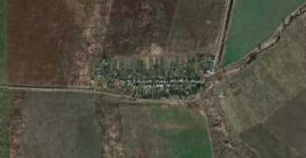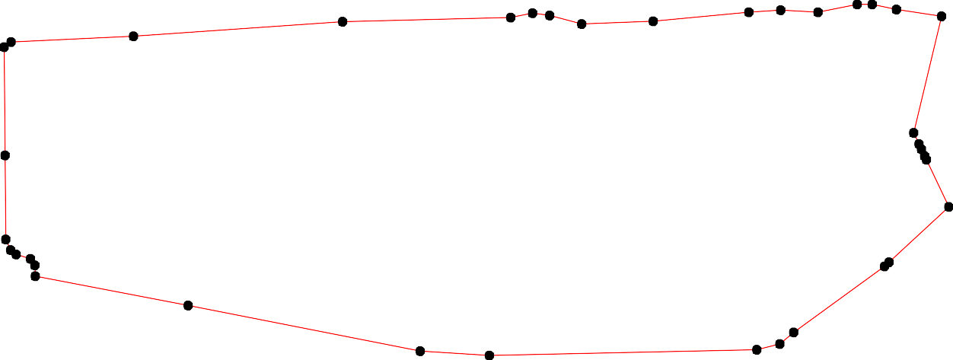

Используемые условные знаки и обозначения: Масштаб 1:5000

1 - характерная точка контура, сведения о которой позволяют однозначно определить её на местности
- вновь образованная часть контура, сведения о которой достаточны для определения её местоположения

ОПИСАНИЕ МЕСТОПОЛОЖЕНИЯ ГРАНИЦ

граница населенного пункта д.Зеленево

(наименование объекта местоположение границ, которого описано (далее - объект)

Раздел 1

Сведения об объекте
№ п/п | Характеристики объекта | Описание характеристик
1 | 2 | 3
1 | Местоположение объекта | Российская Федерация, Рязанская область, р-н Рязанский, с/п Льговское, д Зеленево
2 | Площадь объекта ± величина погрешности определения площади (P ± Дельта P) | 265225кв.м. ± 180кв.м.
3 | Иные характеристики объекта | -

Раздел 2

Сведения о местоположении границ объекта
1. Система координат МСК-62
2. Сведения о характерных точках границ объекта
Обозначе ние характер ных точек границ | Координаты, м |  | Метод определения координат характерной точки | Средняя квадратичес кая погрешност ь положения характерной точки (Мt), м | Описание обозначения точки на местности (при наличии)
Обозначе ние характер ных точек границ | X | Y | Метод определения координат характерной точки |  | Описание обозначения точки на местности (при наличии)
1 | 2 | 3 | 4 | 5 | 6
1 | 433943,6 | 1340977,94 | Картометрический метод | 2,50 | -
2 | 433957,22 | 1340983,14 | Картометрический метод | 2,50 | -
3 | 433996,85 | 1341063,98 | Картометрический метод | 2,50 | -
4 | 434030,63 | 1341175,7 | Картометрический метод | 2,50 | -
5 | 434032,79 | 1341244,82 | Картометрический метод | 2,50 | -
6 | 434020,14 | 1341319 | Картометрический метод | 2,50 | -
7 | 434007,47 | 1341389,88 | Картометрический метод | 2,50 | -
8 | 434002,81 | 1341429,43 | Картометрический метод | 2,50 | -
9 | 433997,96 | 1341504,43 | Картометрический метод | 2,50 | -
10 | 433995,41 | 1341544,73 | Картометрический метод | 2,50 | -
11 | 434020,63 | 1341608,75 | Картометрический метод | 2,50 | -
12 | 434030,7 | 1341633,36 | Картометрический метод | 2,50 | -
13 | 434045,64 | 1341644,78 | Картометрический метод | 2,50 | -
14 | 434047,09 | 1341669,36 | Картометрический метод | 2,50 | -
15 | 434051,02 | 1341705,65 | Картометрический метод | 2,50 | -
16 | 434057,89 | 1341741,81 | Картометрический метод | 2,50 | -
17 | 434061,5 | 1341784,59 | Картометрический метод | 2,50 | -
18 | 434060,38 | 1341814,06 | Картометрический метод | 2,50 | -
19 | 434071,74 | 1341830,61 | Картометрический метод | 2,50 | -
20 | 434059,02 | 1341894,91 | Картометрический метод | 2,50 | -
21 | 433872,84 | 1341866,3 | Картометрический метод | 2,50 | -
22 | 433850,79 | 1341865,76 | Картометрический метод | 2,50 | -
23 | 433748,12 | 1341829,29 | Картометрический метод | 2,50 | -
24 | 433727,09 | 1341801,45 | Картометрический метод | 2,50 | -
25 | 433705,93 | 1341795,67 | Картометрический метод | 2,50 | -
26 | 433703,23 | 1341768,39 | Картометрический метод | 2,50 | -
27 | 433696,75 | 1341729,63 | Картометрический метод | 2,50 | -
28 | 433688,98 | 1341735,09 | Картометрический метод | 2,50 | -
29 | 433680,76 | 1341668,62 | Картометрический метод | 2,50 | -
30 | 433670,74 | 1341614,8 | Картометрический метод | 2,50 | -
31 | 433656,56 | 1341544,11 | Картометрический метод | 2,50 | -
32 | 433649,46 | 1341490,23 | Картометрический метод | 2,50 | -
33 | 433646,81 | 1341470,17 | Картометрический метод | 2,50 | -
34 | 433655,1 | 1341403,58 | Картометрический метод | 2,50 | -
35 | 433656,13 | 1341395,3 | Картометрический метод | 2,50 | -
36 | 433664,29 | 1341329,89 | Картометрический метод | 2,50 | -
37 | 433695,71 | 1341201,77 | Картометрический метод | 2,50 | -
38 | 433726,08 | 1341153,9 | Картометрический метод | 2,50 | -
39 | 433743,34 | 1341138,25 | Картометрический метод | 2,50 | -

Сведения о местоположении границ объекта
40 | 433781,34 | 1341120,54 | Картометрический метод | 2,50 | -
41 | 433792,05 | 1341120,37 | Картометрический метод | 2,50 | -
42 | 433846,97 | 1341141,8 | Картометрический метод | 2,50 | -
43 | 433855,17 | 1341146,32 | Картометрический метод | 2,50 | -
44 | 433877,86 | 1341157,55 | Картометрический метод | 2,50 | -
45 | 433888,25 | 1341157,08 | Картометрический метод | 2,50 | -
46 | 433916,85 | 1341033,36 | Картометрический метод | 2,50 | -
47 | 433925,87 | 1341035,89 | Картометрический метод | 2,50 | -
1 | 433943,6 | 1340977,94 | Картометрический метод | 2,50 | -
3. Сведения о характерных точках части (частей) границы объекта
Обозначе ние характер ных точек части границы | Координаты, м |  | Метод определения координат характерной точки | Средняя квадратичес кая погрешност ь положения характерной точки (Мt), м | Описание обозначения точки на местности (при наличии)
Обозначе ние характер ных точек части границы | X | Y | Метод определения координат характерной точки |  | Описание обозначения точки на местности (при наличии)
1 | 2 | 3 | 4 | 5 | 6
Часть № -
- | - | - | - | - | -

15

Раздел 4
План границ объекта

4 5
6
3 7 8 9 10

13 14 15
12
11

19
16 17 18 20

2
1
47
46
445 21
43
42 22

41
40

39
38

37

36 3534

33 32 31

30 29
23
24
27 26 25
28

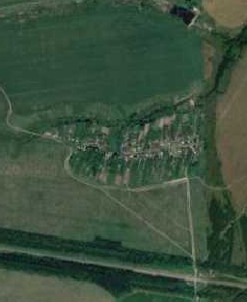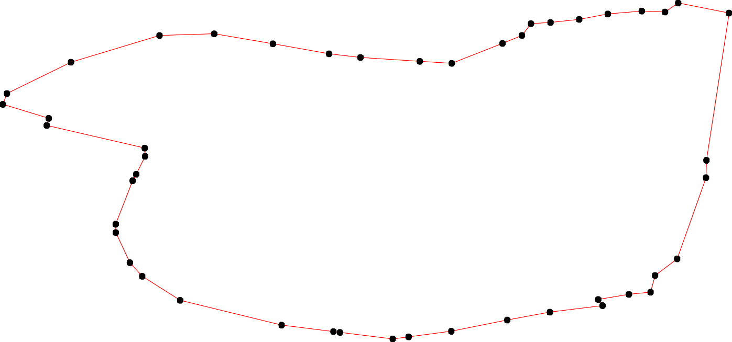

Используемые условные знаки и обозначения: Масштаб 1:5000

1 - характерная точка контура, сведения о которой позволяют однозначно определить её на местности
- вновь образованная часть контура, сведения о которой достаточны для определения её местоположения

ОПИСАНИЕ МЕСТОПОЛОЖЕНИЯ ГРАНИЦ

граница населенного пункта д.Лужки

(наименование объекта местоположение границ, которого описано (далее - объект)

Раздел 1

Сведения об объекте
№ п/п | Характеристики объекта | Описание характеристик
1 | 2 | 3
1 | Местоположение объекта | Российская Федерация, Рязанская область, р-н Рязанский, с/п Льговское, д Лужки
2 | Площадь объекта ± величина погрешности определения площади (P ± Дельта P) | 686318кв.м. ± 290кв.м.
3 | Иные характеристики объекта | -

Раздел 3

Сведения о местоположении измененных (уточненных) границ объекта
1. Система координат МСК-62
2. Сведения о характерных точках границ объекта
Обозначе ние характер ных точек границ | Существующие координаты, м |  | Измененные (уточненные) координаты, м |  | Метод определения координат характерной точки | Средняя квадратичес кая погрешност ь положения характерной точки (Мt), м | Описание обозначения точки на местности (при наличии)
Обозначе ние характер ных точек границ | X | Y | X | Y | Метод определения координат характерной точки |  | Описание обозначения точки на местности (при наличии)
1 | 2 | 3 | 4 | 5 | 6 | 7 | 8
1 | - | - | 438433,9 | 1345397,25 | Картометрический метод | 2,50 | -
2 | - | - | 438562,32 | 1345449,03 | Картометрический метод | 2,50 | -
3 | - | - | 438579,72 | 1345454,57 | Картометрический метод | 2,50 | -
4 | - | - | 438634,83 | 1345595,62 | Картометрический метод | 2,50 | -
5 | - | - | 438631,19 | 1345603,15 | Картометрический метод | 2,50 | -
6 | - | - | 438617,58 | 1345630,44 | Картометрический метод | 2,50 | -
7 | - | - | 438608,37 | 1345648,92 | Картометрический метод | 2,50 | -
8 | - | - | 438605,66 | 1345715,1 | Картометрический метод | 2,50 | -
9 | - | - | 438557,28 | 1345756,86 | Картометрический метод | 2,50 | -
10 | - | - | 438539,15 | 1345770,89 | Картометрический метод | 2,50 | -
11 | - | - | 438478,77 | 1345817,63 | Картометрический метод | 2,50 | -
12 | - | - | 438480,41 | 1345831,53 | Картометрический метод | 2,50 | -
13 | - | - | 438481,54 | 1345841,09 | Картометрический метод | 2,50 | -
14 | - | - | 438710,51 | 1345831,07 | Картометрический метод | 2,50 | -
15 | - | - | 438734,06 | 1345825,51 | Картометрический метод | 2,50 | -
16 | - | - | 438757,94 | 1345816,48 | Картометрический метод | 2,50 | -
17 | - | - | 438783,5 | 1345897,06 | Картометрический метод | 2,50 | -
18 | - | - | 438802,63 | 1345975,9 | Картометрический метод | 2,50 | -
19 | - | - | 438784,76 | 1345976,67 | Картометрический метод | 2,50 | -
20 | - | - | 438785,14 | 1345980,68 | Картометрический метод | 2,50 | -
21 | - | - | 438785,99 | 1345991,69 | Картометрический метод | 2,50 | -
22 | - | - | 438786,54 | 1345991,87 | Картометрический метод | 2,50 | -

Сведения о местоположении измененных (уточненных) границ объекта
23 | - | - | 438785,9 | 1346002,49 | Картометрический метод | 2,50 | -
24 | - | - | 438785,9 | 1346002,85 | Картометрический метод | 2,50 | -
25 | - | - | 438779,63 | 1346004,16 | Картометрический метод | 2,50 | -
26 | - | - | 438780,18 | 1346012,28 | Картометрический метод | 2,50 | -
27 | - | - | 438780,86 | 1346024,11 | Картометрический метод | 2,50 | -
28 | - | - | 438789,8 | 1346075,63 | Картометрический метод | 2,50 | -
29 | - | - | 438793,63 | 1346073,44 | Картометрический метод | 2,50 | -
30 | - | - | 438834,32 | 1346164,91 | Картометрический метод | 2,50 | -
31 | - | - | 438838,42 | 1346201,02 | Картометрический метод | 2,50 | -
32 | - | - | 438604,96 | 1346204,85 | Картометрический метод | 2,50 | -
33 | - | - | 438349,45 | 1346300,07 | Картометрический метод | 2,50 | -
34 | - | - | 438273,52 | 1346075,18 | Картометрический метод | 2,50 | -
35 | - | - | 438271,84 | 1346050,99 | Картометрический метод | 2,50 | -
36 | - | - | 438264,18 | 1345878,01 | Картометрический метод | 2,50 | -
37 | - | - | 438261,12 | 1345872,19 | Картометрический метод | 2,50 | -
38 | - | - | 438251,32 | 1345869,89 | Картометрический метод | 2,50 | -
39 | - | - | 437985,1 | 1345834,83 | Картометрический метод | 2,50 | -
40 | - | - | 437842,88 | 1345825,34 | Картометрический метод | 2,50 | -
41 | - | - | 437745,63 | 1345833,87 | Картометрический метод | 2,50 | -
42 | - | - | 437743,32 | 1345822,72 | Картометрический метод | 2,50 | -
43 | - | - | 437740,42 | 1345808,61 | Картометрический метод | 2,50 | -
44 | - | - | 437722,17 | 1345810,78 | Картометрический метод | 2,50 | -
45 | - | - | 437722,17 | 1345794,63 | Картометрический метод | 2,50 | -
46 | - | - | 437692,31 | 1345655,93 | Картометрический метод | 2,50 | -
47 | - | - | 437640,92 | 1345417,2 | Картометрический метод | 2,50 | -
48 | - | - | 437617,97 | 1345364,33 | Картометрический метод | 2,50 | -
49 | - | - | 437148,8 | 1345332,19 | Картометрический метод | 2,50 | -
50 | - | - | 437234,79 | 1344936,53 | Картометрический метод | 2,50 | -
51 | - | - | 437242,66 | 1344854,07 | Картометрический метод | 2,50 | -

Сведения о местоположении измененных (уточненных) границ объекта
52 | - | - | 437243,88 | 1344841,29 | Картометрический метод | 2,50 | -
53 | - | - | 437229,74 | 1344831,23 | Картометрический метод | 2,50 | -
54 | - | - | 437206,37 | 1344802,06 | Картометрический метод | 2,50 | -
55 | - | - | 437181,46 | 1344761,24 | Картометрический метод | 2,50 | -
56 | - | - | 437155,89 | 1344720,57 | Картометрический метод | 2,50 | -
57 | - | - | 437128,53 | 1344682,6 | Картометрический метод | 2,50 | -
58 | - | - | 437088,66 | 1344629,74 | Картометрический метод | 2,50 | -
59 | - | - | 437073,38 | 1344600,37 | Картометрический метод | 2,50 | -
60 | - | - | 437160,48 | 1344616,35 | Картометрический метод | 2,50 | -
61 | - | - | 437146,55 | 1344542,15 | Картометрический метод | 2,50 | -
62 | - | - | 437383,71 | 1344599,77 | Картометрический метод | 2,50 | -
63 | - | - | 437468,59 | 1344789,35 | Картометрический метод | 2,50 | -
64 | - | - | 437531,58 | 1344930,04 | Картометрический метод | 2,50 | -
65 | - | - | 437557,59 | 1344988,12 | Картометрический метод | 2,50 | -
66 | - | - | 437595,98 | 1345073,87 | Картометрический метод | 2,50 | -
67 | - | - | 437620,56 | 1345128,76 | Картометрический метод | 2,50 | -
68 | - | - | 437652,89 | 1345200,95 | Картометрический метод | 2,50 | -
69 | - | - | 437725,21 | 1345362,42 | Картометрический метод | 2,50 | -
70 | - | - | 437659,84 | 1345362,97 | Картометрический метод | 2,50 | -
71 | - | - | 437659,84 | 1345369,53 | Картометрический метод | 2,50 | -
72 | - | - | 437712,69 | 1345654,53 | Картометрический метод | 2,50 | -
73 | - | - | 437809,84 | 1345650,34 | Картометрический метод | 2,50 | -
74 | - | - | 438032,37 | 1345658,66 | Картометрический метод | 2,50 | -
75 | - | - | 438094,43 | 1345666,35 | Картометрический метод | 2,50 | -
76 | - | - | 438252,8 | 1345668,43 | Картометрический метод | 2,50 | -
77 | - | - | 438323,11 | 1345667,31 | Картометрический метод | 2,50 | -
78 | - | - | 438327,81 | 1345672,12 | Картометрический метод | 2,50 | -
79 | - | - | 438440,27 | 1345649,84 | Картометрический метод | 2,50 | -
1 | - | - | 438433,9 | 1345397,25 | Картометрический метод | 2,50 | -

Сведения о местоположении измененных (уточненных) границ объекта

3. Сведения о характерных точках части (частей) границы объекта
Часть № -
Обозначе ние характер ных точек границ | Существующие координаты, м |  | Измененные (уточненные) координаты, м |  | Метод определения координат характерной точки | Средняя квадратичес кая погрешност ь положения характерной точки (Мt), м | Описание обозначения точки на местности (при наличии)
Обозначе ние характер ных точек границ | X | Y | X | Y | Метод определения координат характерной точки |  | Описание обозначения точки на местности (при наличии)
1 | 2 | 3 | 4 | 5 | 6 | 7 | 8
- | - | - | - | - | - | - | -

21

Раздел 4
План границ объекта

22
21
20

4 5
6
7 8
3 9
2 1101

24
23 22786225393203
36 37

38
31 3354

1123
1117149586

1 85

8834 39

82 44243
4140

81

80
45

46
79

75

74 776
73 53
72 54
71
70
78 48947
51 50
52

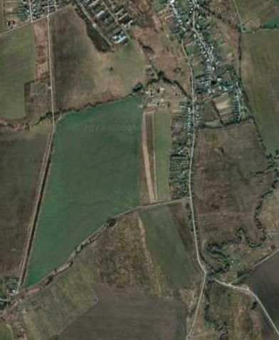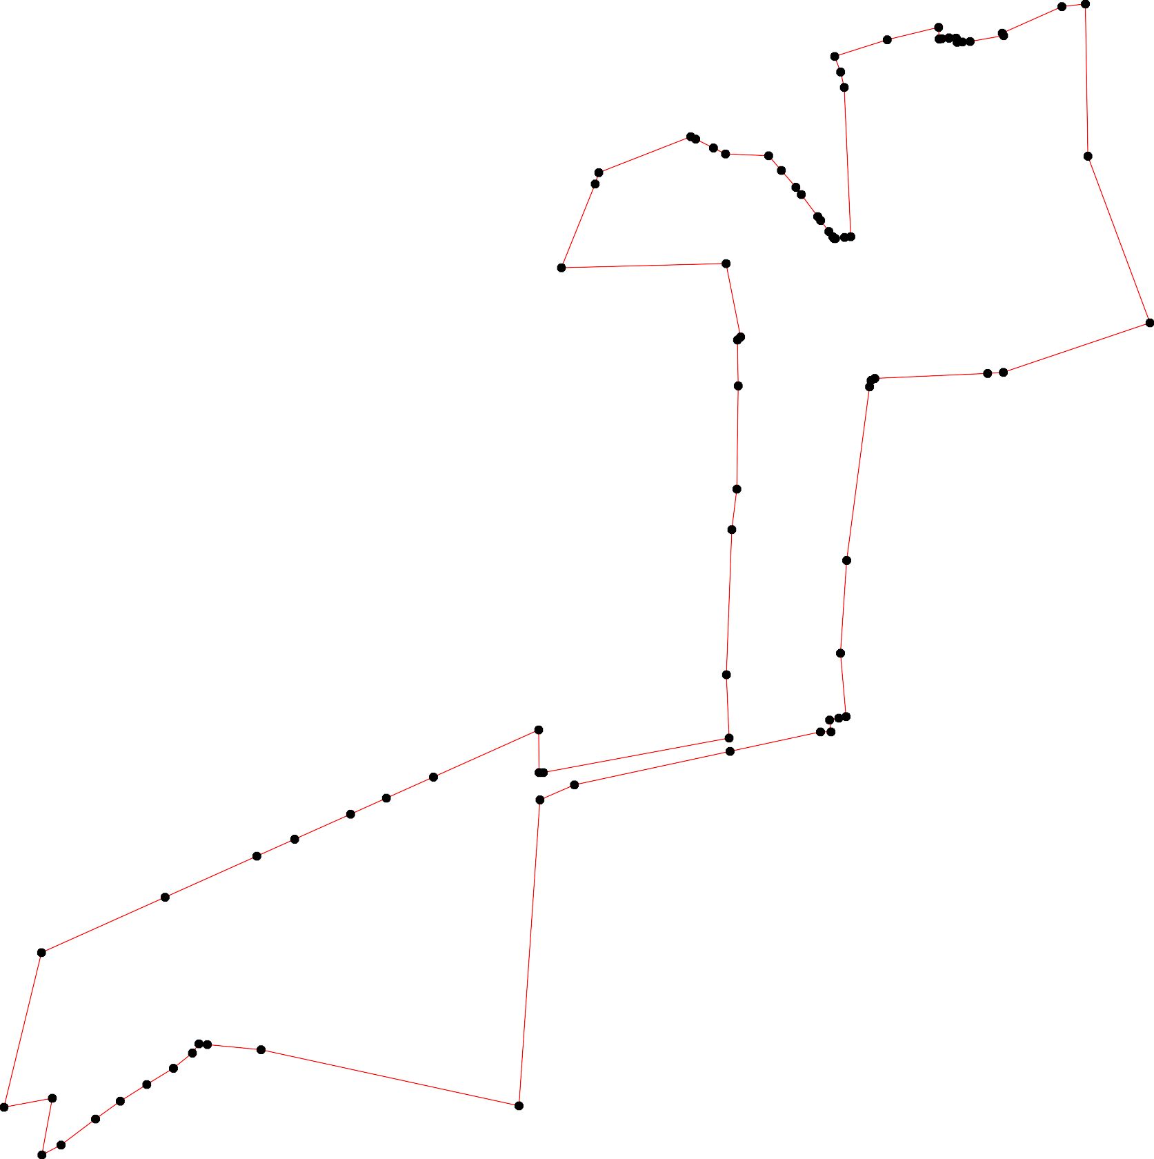
69

68

9 56
57
5
8
60
61
67 66 62 55
63
65 64

Используемые условные знаки и обозначения: Масштаб 1:8000

1 - характерная точка контура, сведения о которой позволяют однозначно определить её на местности
- вновь образованная часть контура, сведения о которой достаточны для определения её местоположения

ОПИСАНИЕ МЕСТОПОЛОЖЕНИЯ ГРАНИЦ

граница населенного пункта д.Льгово

(наименование объекта местоположение границ, которого описано (далее - объект)

Раздел 1

Сведения об объекте
№ п/п | Характеристики объекта | Описание характеристик
1 | 2 | 3
1 | Местоположение объекта | Российская Федерация, Рязанская область, р-н Рязанский, с/п Льговское, с Льгово
2 | Площадь объекта ± величина погрешности определения площади (P ± Дельта P) | 2775324кв.м. ± 610кв.м.
3 | Иные характеристики объекта | -

Раздел 3

Сведения о местоположении измененных (уточненных) границ объекта
1. Система координат МСК-62
2. Сведения о характерных точках границ объекта
Обозначе ние характер ных точек границ | Существующие координаты, м |  | Измененные (уточненные) координаты, м |  | Метод определения координат характерной точки | Средняя квадратичес кая погрешност ь положения характерной точки (Мt), м | Описание обозначения точки на местности (при наличии)
Обозначе ние характер ных точек границ | X | Y | X | Y | Метод определения координат характерной точки |  | Описание обозначения точки на местности (при наличии)
1 | 2 | 3 | 4 | 5 | 6 | 7 | 8
ЗУ1(1)
1 | - | - | 440071,33 | 1343290,17 | Картометрический метод | 2,50 | -
2 | - | - | 440069,01 | 1343299,31 | Картометрический метод | 2,50 | -
3 | - | - | 440103,13 | 1343309,5 | Картометрический метод | 2,50 | -
4 | - | - | 440100,54 | 1343341,36 | Картометрический метод | 2,50 | -
5 | - | - | 440099,06 | 1343351,39 | Картометрический метод | 2,50 | -
6 | - | - | 440110,67 | 1343413,95 | Картометрический метод | 2,50 | -
7 | - | - | 440140,03 | 1343425,77 | Картометрический метод | 2,50 | -
8 | - | - | 440184,43 | 1343425,77 | Картометрический метод | 2,50 | -
9 | - | - | 440185,98 | 1343414,69 | Картометрический метод | 2,50 | -
10 | - | - | 440192,1 | 1343407,71 | Картометрический метод | 2,50 | -
11 | - | - | 440209,82 | 1343402,96 | Картометрический метод | 2,50 | -
12 | - | - | 440192,23 | 1343442,95 | Картометрический метод | 2,50 | -
13 | - | - | 440118,25 | 1343572 | Картометрический метод | 2,50 | -
14 | - | - | 440128,72 | 1343577,54 | Картометрический метод | 2,50 | -
15 | - | - | 440204,48 | 1343443,3 | Картометрический метод | 2,50 | -
16 | - | - | 440373,15 | 1343619,92 | Картометрический метод | 2,50 | -
17 | - | - | 440512,6 | 1343797,01 | Картометрический метод | 2,50 | -
18 | - | - | 440641,85 | 1343962,32 | Картометрический метод | 2,50 | -
19 | - | - | 440341,34 | 1344307,01 | Картометрический метод | 2,50 | -
20 | - | - | 440307,55 | 1344297,81 | Картометрический метод | 2,50 | -
21 | 440276,57 | 1344289,36 | 440276,57 | 1344289,36 | Картометрический метод | 0,10 | -

Сведения о местоположении измененных (уточненных) границ объекта
22 | 440312 | 1344336,3 | 440312 | 1344336,3 | Картометрический метод | 0,10 | -
23 | 440312,55 | 1344396,95 | 440312,55 | 1344396,95 | Картометрический метод | 0,10 | -
24 | 440287,53 | 1344811,18 | 440287,53 | 1344811,18 | Картометрический метод | 0,10 | -
25 | 440285,86 | 1344959,81 | 440285,86 | 1344959,81 | Картометрический метод | 0,10 | -
26 | 440287,38 | 1345125,1 | 440287,38 | 1345125,1 | Картометрический метод | 0,10 | -
27 | 440310,05 | 1345279,57 | 440310,05 | 1345279,57 | Картометрический метод | 0,10 | -
28 | 440290,8 | 1345331,3 | 440290,8 | 1345331,3 | Картометрический метод | 0,10 | -
29 | 440271,82 | 1345413,37 | 440271,82 | 1345413,37 | Картометрический метод | 0,10 | -
30 | 440266,1 | 1345451,34 | 440266,1 | 1345451,34 | Картометрический метод | 0,10 | -
31 | 440336,56 | 1345521,96 | 440336,56 | 1345521,96 | Картометрический метод | 0,10 | -
32 | 440235,19 | 1345535,17 | 440235,19 | 1345535,17 | Картометрический метод | 0,10 | -
33 | 440166,05 | 1345560,29 | 440166,05 | 1345560,29 | Картометрический метод | 0,10 | -
34 | 440108,38 | 1345611,76 | 440108,38 | 1345611,76 | Картометрический метод | 0,10 | -
35 | 440031,79 | 1345624,16 | 440031,79 | 1345624,16 | Картометрический метод | 0,10 | -
36 | 439904,35 | 1345700,75 | 439904,35 | 1345700,75 | Картометрический метод | 0,10 | -
37 | 439862,42 | 1345772,18 | 439862,42 | 1345772,18 | Картометрический метод | 0,10 | -
38 | 439880,22 | 1345790,49 | 439880,22 | 1345790,49 | Картометрический метод | 0,10 | -
39 | 439801,41 | 1345796,59 | 439801,41 | 1345796,59 | Картометрический метод | 0,10 | -
40 | 439556,03 | 1345994,37 | 439556,03 | 1345994,37 | Картометрический метод | 0,10 | -
41 | 439420,95 | 1346094,16 | 439420,95 | 1346094,16 | Картометрический метод | 0,10 | -
42 | 439207,6 | 1345926,08 | 439207,6 | 1345926,08 | Картометрический метод | 0,10 | -
43 | 438906,58 | 1346148,78 | 438906,58 | 1346148,78 | Картометрический метод | 0,10 | -
44 | 438834,32 | 1346164,91 | 438834,32 | 1346164,91 | Картометрический метод | 0,10 | -
45 | 438793,63 | 1346073,44 | 438793,63 | 1346073,44 | Картометрический метод | 0,10 | -
46 | 438789,8 | 1346075,63 | 438789,8 | 1346075,63 | Картометрический метод | 0,10 | -
47 | 438780,86 | 1346024,11 | 438780,86 | 1346024,11 | Картометрический метод | 0,10 | -
48 | 438780,18 | 1346012,28 | 438780,18 | 1346012,28 | Картометрический метод | 0,10 | -
49 | 438779,63 | 1346004,16 | 438779,63 | 1346004,16 | Картометрический метод | 0,10 | -
50 | 438785,9 | 1346002,85 | 438785,9 | 1346002,85 | Картометрический метод | 0,10 | -

Сведения о местоположении измененных (уточненных) границ объекта
51 | 438785,9 | 1346002,49 | 438785,9 | 1346002,49 | Картометрический метод | 0,10 | -
52 | 438786,54 | 1345991,87 | 438786,54 | 1345991,87 | Картометрический метод | 0,10 | -
53 | 438785,99 | 1345991,69 | 438785,99 | 1345991,69 | Картометрический метод | 0,10 | -
54 | 438785,14 | 1345980,68 | 438785,14 | 1345980,68 | Картометрический метод | 0,10 | -
55 | 438784,76 | 1345976,67 | 438784,76 | 1345976,67 | Картометрический метод | 0,10 | -
56 | 438802,63 | 1345975,9 | 438802,63 | 1345975,9 | Картометрический метод | 0,10 | -
57 | 438783,5 | 1345897,06 | 438783,5 | 1345897,06 | Картометрический метод | 0,10 | -
58 | 438757,94 | 1345816,48 | 438757,94 | 1345816,48 | Картометрический метод | 0,10 | -
59 | 438734,06 | 1345825,51 | 438734,06 | 1345825,51 | Картометрический метод | 0,10 | -
60 | 438710,51 | 1345831,07 | 438710,51 | 1345831,07 | Картометрический метод | 0,10 | -
61 | 438481,54 | 1345841,09 | 438481,54 | 1345841,09 | Картометрический метод | 0,10 | -
62 | 438480,41 | 1345831,53 | 438480,41 | 1345831,53 | Картометрический метод | 0,10 | -
63 | 438478,77 | 1345817,63 | 438478,77 | 1345817,63 | Картометрический метод | 0,10 | -
64 | 438539,15 | 1345770,89 | 438539,15 | 1345770,89 | Картометрический метод | 0,10 | -
65 | 438557,27 | 1345756,87 | 438557,27 | 1345756,87 | Картометрический метод | 0,10 | -
66 | 438605,66 | 1345715,11 | 438605,66 | 1345715,11 | Картометрический метод | 0,10 | -
67 | 438608,24 | 1345723,11 | 438608,24 | 1345723,11 | Картометрический метод | 0,10 | -
68 | 438661,67 | 1345601,75 | 438661,67 | 1345601,75 | Картометрический метод | 0,10 | -
69 | 438717,88 | 1345553,3 | 438717,88 | 1345553,3 | Картометрический метод | 0,10 | -
70 | 438817,82 | 1345485,76 | 438817,82 | 1345485,76 | Картометрический метод | 0,10 | -
71 | 439004,23 | 1345378,88 | 439004,23 | 1345378,88 | Картометрический метод | 0,10 | -
72 | 438979,21 | 1345340,57 | 438979,21 | 1345340,57 | Картометрический метод | 0,10 | -
73 | 439039,03 | 1345299,64 | 439039,03 | 1345299,64 | Картометрический метод | 0,10 | -
74 | 439051,79 | 1345322,32 | 439051,79 | 1345322,32 | Картометрический метод | 0,10 | -
75 | 439156,31 | 1345457,68 | 439156,31 | 1345457,68 | Картометрический метод | 0,10 | -
76 | 439166,83 | 1345475,24 | 439166,83 | 1345475,24 | Картометрический метод | 0,10 | -
77 | 439174,43 | 1345520,82 | 439174,43 | 1345520,82 | Картометрический метод | 0,10 | -
78 | 439178,17 | 1345560,89 | 439178,17 | 1345560,89 | Картометрический метод | 0,10 | -
79 | 439285,09 | 1345498,84 | 439285,09 | 1345498,84 | Картометрический метод | 0,10 | -

Сведения о местоположении измененных (уточненных) границ объекта
80 | 439275,82 | 1345482,88 | 439275,82 | 1345482,88 | Картометрический метод | 0,10 | -
81 | 439285,16 | 1345476,98 | 439285,16 | 1345476,98 | Картометрический метод | 0,10 | -
82 | 439300,59 | 1345504,16 | 439300,59 | 1345504,16 | Картометрический метод | 0,10 | -
83 | 439462,98 | 1345386,71 | 439462,98 | 1345386,71 | Картометрический метод | 0,10 | -
84 | 439472,88 | 1345382,75 | 439472,88 | 1345382,75 | Картометрический метод | 0,10 | -
85 | 439617,96 | 1345326,5 | 439617,96 | 1345326,5 | Картометрический метод | 0,10 | -
86 | 439591,63 | 1345277,44 | 439591,63 | 1345277,44 | Картометрический метод | 0,10 | -
87 | 439621,54 | 1345260,76 | 439621,54 | 1345260,76 | Картометрический метод | 0,10 | -
88 | 439646,72 | 1345285,8 | 439646,72 | 1345285,8 | Картометрический метод | 0,10 | -
89 | 439786,48 | 1345160,79 | 439786,48 | 1345160,79 | Картометрический метод | 0,10 | -
90 | 439835,11 | 1345105,87 | 439835,11 | 1345105,87 | Картометрический метод | 0,10 | -
91 | 439847,87 | 1345091,35 | 439847,87 | 1345091,35 | Картометрический метод | 0,10 | -
92 | 439811,41 | 1345037,2 | 439811,41 | 1345037,2 | Картометрический метод | 0,10 | -
93 | 439806,12 | 1345006,1 | 439806,12 | 1345006,1 | Картометрический метод | 0,10 | -
94 | 439817,38 | 1345003,42 | 439817,38 | 1345003,42 | Картометрический метод | 0,10 | -
95 | 439812,02 | 1344962,41 | 439812,02 | 1344962,41 | Картометрический метод | 0,10 | -
96 | 439744,4 | 1344971,17 | 439744,4 | 1344971,17 | Картометрический метод | 0,10 | -
97 | 439741,98 | 1344943,13 | 439741,98 | 1344943,13 | Картометрический метод | 0,10 | -
98 | 439734,47 | 1344943,9 | 439734,47 | 1344943,9 | Картометрический метод | 0,10 | -
99 | 439651,16 | 1344952,47 | 439651,16 | 1344952,47 | Картометрический метод | 0,10 | -
100 | 439639,66 | 1344951,15 | 439639,66 | 1344951,15 | Картометрический метод | 0,10 | -
101 | 439630,48 | 1344901,88 | 439630,48 | 1344901,88 | Картометрический метод | 0,10 | -
102 | 439610,35 | 1344902,38 | 439610,35 | 1344902,38 | Картометрический метод | 0,10 | -
103 | 439578,37 | 1344903,44 | 439578,37 | 1344903,44 | Картометрический метод | 0,10 | -
104 | 439513,4 | 1344905,6 | 439513,4 | 1344905,6 | Картометрический метод | 0,10 | -
105 | 439496,31 | 1344956,71 | 439496,31 | 1344956,71 | Картометрический метод | 0,10 | -
106 | 439420,79 | 1344997,74 | 439420,79 | 1344997,74 | Картометрический метод | 0,10 | -
107 | 439377,94 | 1345027,61 | 439377,94 | 1345027,61 | Картометрический метод | 0,10 | -
108 | 439159,81 | 1344709,42 | 439159,81 | 1344709,42 | Картометрический метод | 0,10 | -

Сведения о местоположении измененных (уточненных) границ объекта
109 | 439144,26 | 1344703,06 | 439144,26 | 1344703,06 | Картометрический метод | 0,10 | -
110 | 439136,35 | 1344678,39 | 439136,35 | 1344678,39 | Картометрический метод | 0,10 | -
111 | 439020,14 | 1344372,38 | 439020,14 | 1344372,38 | Картометрический метод | 0,10 | -
112 | 439275,55 | 1344359,67 | 439275,55 | 1344359,67 | Картометрический метод | 0,10 | -
113 | 439317,29 | 1344354,39 | 439317,29 | 1344354,39 | Картометрический метод | 0,10 | -
114 | 439285,87 | 1343353,96 | 439285,87 | 1343353,96 | Картометрический метод | 0,10 | -
115 | 439626,06 | 1343443,23 | 439626,06 | 1343443,23 | Картометрический метод | 0,10 | -
116 | 439651,6 | 1343449,99 | 439651,6 | 1343449,99 | Картометрический метод | 0,10 | -
117 | 439752,52 | 1343476,72 | 439752,52 | 1343476,72 | Картометрический метод | 0,10 | -
118 | 439884,15 | 1343506,02 | 439884,15 | 1343506,02 | Картометрический метод | 0,10 | -
119 | - | - | 439916,79 | 1343511,18 | Картометрический метод | 2,50 | -
120 | 439917,51 | 1343509,79 | 439917,51 | 1343509,79 | Картометрический метод | 0,10 | -
121 | - | - | 439942,67 | 1343461,18 | Картометрический метод | 2,50 | -
122 | - | - | 440005,63 | 1343296,6 | Картометрический метод | 2,50 | -
123 | - | - | 440016,25 | 1343283,58 | Картометрический метод | 2,50 | -
124 | - | - | 440049,9 | 1343285,84 | Картометрический метод | 2,50 | -
1 | - | - | 440071,33 | 1343290,17 | Картометрический метод | 2,50 | -
125 | - | - | 439999,82 | 1343408,36 | Картометрический метод | 2,50 | -
126 | - | - | 440000,66 | 1343414,35 | Картометрический метод | 2,50 | -
127 | - | - | 439994,67 | 1343415,1 | Картометрический метод | 2,50 | -
128 | - | - | 439993,92 | 1343409,2 | Картометрический метод | 2,50 | -
125 | - | - | 439999,82 | 1343408,36 | Картометрический метод | 2,50 | -
129 | - | - | 440180,29 | 1343947,48 | Картометрический метод | 2,50 | -
130 | - | - | 440180,41 | 1343949,88 | Картометрический метод | 2,50 | -
131 | - | - | 440178,01 | 1343950 | Картометрический метод | 2,50 | -
132 | - | - | 440177,89 | 1343947,6 | Картометрический метод | 2,50 | -
129 | - | - | 440180,29 | 1343947,48 | Картометрический метод | 2,50 | -
133 | 440067,11 | 1343311,36 | 440067,11 | 1343311,36 | Картометрический метод | 0,10 | -

Сведения о местоположении измененных (уточненных) границ объекта
134 | 440065,82 | 1343313,27 | 440065,82 | 1343313,27 | Картометрический метод | 0,10 | -
135 | 440063,81 | 1343311,98 | 440063,81 | 1343311,98 | Картометрический метод | 0,10 | -
136 | 440065,1 | 1343309,97 | 440065,1 | 1343309,97 | Картометрический метод | 0,10 | -
133 | 440067,11 | 1343311,36 | 440067,11 | 1343311,36 | Картометрический метод | 0,10 | -
ЗУ1(2)
137 | 439418,31 | 1345142,6 | 439418,31 | 1345142,6 | Картометрический метод | 0,10 | -
138 | 439435,42 | 1345164,3 | 439435,42 | 1345164,3 | Картометрический метод | 0,10 | -
139 | 439442,9 | 1345174,24 | 439442,9 | 1345174,24 | Картометрический метод | 0,10 | -
140 | 439452,08 | 1345184,01 | 439452,08 | 1345184,01 | Картометрический метод | 0,10 | -
141 | 439459,04 | 1345198,66 | 439459,04 | 1345198,66 | Картометрический метод | 0,10 | -
142 | 439463,23 | 1345208,36 | 439463,23 | 1345208,36 | Картометрический метод | 0,10 | -
143 | 439465,55 | 1345213,7 | 439465,55 | 1345213,7 | Картометрический метод | 0,10 | -
144 | 439436,32 | 1345231,74 | 439436,32 | 1345231,74 | Картометрический метод | 0,10 | -
145 | 439429,08 | 1345219,77 | 439429,08 | 1345219,77 | Картометрический метод | 0,10 | -
146 | 439396,42 | 1345247,92 | 439396,42 | 1345247,92 | Картометрический метод | 0,10 | -
147 | 439364,55 | 1345209,25 | 439364,55 | 1345209,25 | Картометрический метод | 0,10 | -
148 | 439398,18 | 1345170,77 | 439398,18 | 1345170,77 | Картометрический метод | 0,10 | -
149 | 439388,97 | 1345156,23 | 439388,97 | 1345156,23 | Картометрический метод | 0,10 | -
150 | 439382,91 | 1345145,3 | 439382,91 | 1345145,3 | Картометрический метод | 0,10 | -
151 | 439410,21 | 1345131,33 | 439410,21 | 1345131,33 | Картометрический метод | 0,10 | -
152 | 439413,78 | 1345136,53 | 439413,78 | 1345136,53 | Картометрический метод | 0,10 | -
137 | 439418,31 | 1345142,6 | 439418,31 | 1345142,6 | Картометрический метод | 0,10 | -
3. Сведения о характерных точках части (частей) границы объекта
Часть № -
Обозначе ние характер ных точек границ | Существующие координаты, м |  | Измененные (уточненные) координаты, м |  | Метод определения координат характерной точки | Средняя квадратичес кая погрешност ь положения характерной точки (Мt), м | Описание обозначения точки на местности (при наличии)
Обозначе ние характер ных точек границ | X | Y | X | Y | Метод определения координат характерной точки |  | Описание обозначения точки на местности (при наличии)
1 | 2 | 3 | 4 | 5 | 6 | 7 | 8
- | - | - | - | - | - | - | -

29

Раздел 4
План границ объекта

18

17

16

19
22 23
20
21

24 25 26

31
27
28
29 30

11
15 12

32

129 130

109 8
7
3 45 6
12133

1413
33
132 131
34

136 134

124 135
123
122

35
125 126
128 127

121

12109 36
118 3738

117

91
90
94
95
39
93 92
89

9978 96

116 99 88
115 110012 100 87
85
103 86 40

104

105

106

142143
140
141
131839
115327
151

84
83
141544 41
146

107
114489
150

147

114

113 82
112 81 79
80

108
110 109

42
76 77 78
75

74
73
111
71
72

43

70

57
58
59
69 60

44
56 45
55554095513247 46
48

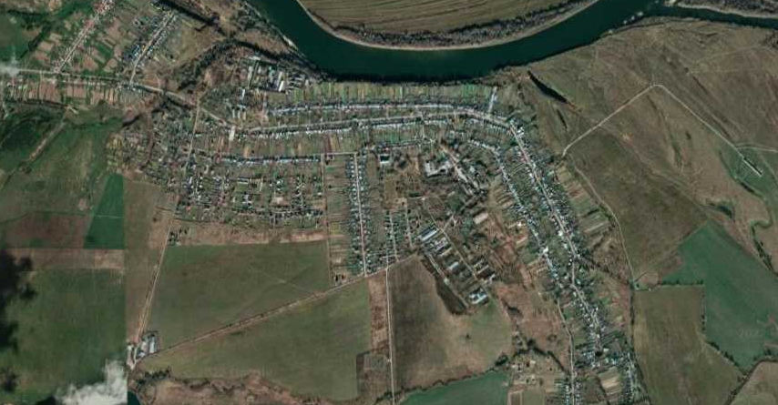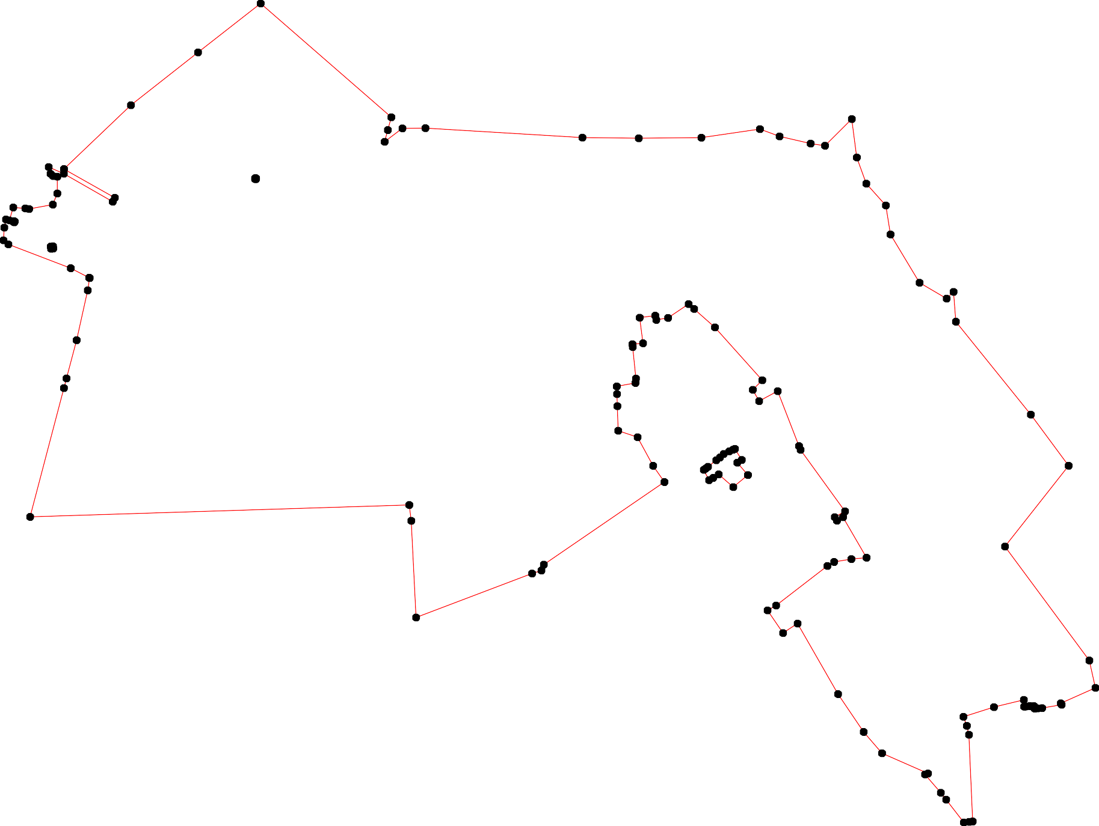

68

667

65
64

63 62 61

Используемые условные знаки и обозначения: Масштаб 1:12000

1 - характерная точка контура, сведения о которой позволяют однозначно определить её на местности
- вновь образованная часть контура, сведения о которой достаточны для определения её местоположения

ОПИСАНИЕ МЕСТОПОЛОЖЕНИЯ ГРАНИЦ

граница населенного пункта д.Плахино

(наименование объекта местоположение границ, которого описано (далее - объект)

Раздел 1

Сведения об объекте
№ п/п | Характеристики объекта | Описание характеристик
1 | 2 | 3
1 | Местоположение объекта | Российская Федерация, Рязанская область, р-н Рязанский, с/п Льговское, д Плахино
2 | Площадь объекта ± величина погрешности определения площади (P ± Дельта P) | 118191кв.м. ± 164кв.м.
3 | Иные характеристики объекта | -

Раздел 2

Сведения о местоположении границ объекта
1. Система координат МСК-62
2. Сведения о характерных точках границ объекта
Обозначе ние характер ных точек границ | Координаты, м |  | Метод определения координат характерной точки | Средняя квадратичес кая погрешност ь положения характерной точки (Мt), м | Описание обозначения точки на местности (при наличии)
Обозначе ние характер ных точек границ | X | Y | Метод определения координат характерной точки |  | Описание обозначения точки на местности (при наличии)
1 | 2 | 3 | 4 | 5 | 6
ЗУ1
1 | 436937,7 | 1340288,82 | Картометрический метод | 2,50 | -
2 | 436935,43 | 1340402,12 | Картометрический метод | 2,50 | -
3 | 436929,86 | 1340541,77 | Картометрический метод | 2,50 | -
4 | 436916,98 | 1340676,54 | Картометрический метод | 2,50 | -
5 | 436907,65 | 1340753,99 | Картометрический метод | 2,50 | -
6 | 436904,76 | 1340805,32 | Картометрический метод | 2,50 | -
7 | 436888,78 | 1340881,9 | Картометрический метод | 2,50 | -
8 | 436857,08 | 1340879,49 | Картометрический метод | 2,50 | -
9 | 436821,85 | 1340865,4 | Картометрический метод | 2,50 | -
10 | 436782,2 | 1340837,36 | Картометрический метод | 2,50 | -
11 | 436777,59 | 1340831,75 | Картометрический метод | 2,50 | -
12 | 436769,27 | 1340796,19 | Картометрический метод | 2,50 | -
13 | 436760,57 | 1340793,38 | Картометрический метод | 2,50 | -
14 | 436754,17 | 1340791,84 | Картометрический метод | 2,50 | -
15 | 436750,93 | 1340789,22 | Картометрический метод | 2,50 | -
16 | 436748,57 | 1340786,72 | Картометрический метод | 2,50 | -
17 | 436747,61 | 1340781,09 | Картометрический метод | 2,50 | -
18 | 436749,4 | 1340773,92 | Картометрический метод | 2,50 | -
19 | 436749,91 | 1340769,7 | Картометрический метод | 2,50 | -
20 | 436753,05 | 1340766,75 | Картометрический метод | 2,50 | -
21 | 436756,57 | 1340760,48 | Картометрический метод | 2,50 | -
22 | 436757,4 | 1340755,74 | Картометрический метод | 2,50 | -
23 | 436754,39 | 1340748,83 | Картометрический метод | 2,50 | -
24 | 436748,89 | 1340742,69 | Картометрический метод | 2,50 | -
25 | 436742,1 | 1340735,01 | Картометрический метод | 2,50 | -
26 | 436739,8 | 1340730,14 | Картометрический метод | 2,50 | -
27 | 436744,53 | 1340724,77 | Картометрический метод | 2,50 | -
28 | 436753,62 | 1340719,78 | Картометрический метод | 2,50 | -
29 | 436761,81 | 1340719,39 | Картометрический метод | 2,50 | -
30 | 436771,58 | 1340653,32 | Картометрический метод | 2,50 | -
31 | 436766,65 | 1340612,78 | Картометрический метод | 2,50 | -
32 | 436760,02 | 1340566,03 | Картометрический метод | 2,50 | -
33 | 436760,7 | 1340559,08 | Картометрический метод | 2,50 | -
34 | 436761,31 | 1340535,96 | Картометрический метод | 2,50 | -
35 | 436762,1 | 1340519,6 | Картометрический метод | 2,50 | -
36 | 436763,77 | 1340503,31 | Картометрический метод | 2,50 | -
37 | 436766,5 | 1340485,34 | Картометрический метод | 2,50 | -
38 | 436769,08 | 1340469,24 | Картометрический метод | 2,50 | -

Сведения о местоположении границ объекта
39 | 436769,39 | 1340463,04 | Картометрический метод | 2,50 | -
40 | 436768,61 | 1340456,38 | Картометрический метод | 2,50 | -
41 | 436768,43 | 1340444,86 | Картометрический метод | 2,50 | -
42 | 436768,8 | 1340434,84 | Картометрический метод | 2,50 | -
43 | 436769,59 | 1340410,3 | Картометрический метод | 2,50 | -
44 | 436771,2 | 1340398,65 | Картометрический метод | 2,50 | -
45 | 436776,38 | 1340367,05 | Картометрический метод | 2,50 | -
46 | 436783,17 | 1340325,61 | Картометрический метод | 2,50 | -
47 | 436787,44 | 1340302,15 | Картометрический метод | 2,50 | -
48 | 436791,96 | 1340287,56 | Картометрический метод | 2,50 | -
49 | 436794,11 | 1340285,03 | Картометрический метод | 2,50 | -
50 | 436796,61 | 1340272,37 | Картометрический метод | 2,50 | -
51 | 436872,29 | 1340283,64 | Картометрический метод | 2,50 | -
1 | 436937,7 | 1340288,82 | Картометрический метод | 2,50 | -
ЗУ1(2)
52 | 436778,19 | 1340270,72 | Картометрический метод | 2,50 | -
53 | 436776,5 | 1340287,72 | Картометрический метод | 2,50 | -
54 | 436777,54 | 1340300,37 | Картометрический метод | 2,50 | -
55 | 436772,56 | 1340336 | Картометрический метод | 2,50 | -
56 | 436767,55 | 1340362,92 | Картометрический метод | 2,50 | -
57 | 436764,24 | 1340384,32 | Картометрический метод | 2,50 | -
58 | 436760,28 | 1340409,2 | Картометрический метод | 2,50 | -
59 | 436756,86 | 1340434,69 | Картометрический метод | 2,50 | -
60 | 436760,09 | 1340462,6 | Картометрический метод | 2,50 | -
61 | 436756,7 | 1340483,74 | Картометрический метод | 2,50 | -
62 | 436752,98 | 1340503,61 | Картометрический метод | 2,50 | -
63 | 436752,06 | 1340518,15 | Картометрический метод | 2,50 | -
64 | 436751,54 | 1340530,47 | Картометрический метод | 2,50 | -
65 | 436648,65 | 1340517,38 | Картометрический метод | 2,50 | -
66 | 436651,57 | 1340461,32 | Картометрический метод | 2,50 | -
67 | 436660,08 | 1340339,42 | Картометрический метод | 2,50 | -
68 | 436660,03 | 1340321,36 | Картометрический метод | 2,50 | -
69 | 436659,84 | 1340304,67 | Картометрический метод | 2,50 | -
70 | 436660,48 | 1340261,97 | Картометрический метод | 2,50 | -
71 | 436679,1 | 1340267,44 | Картометрический метод | 2,50 | -
52 | 436778,19 | 1340270,72 | Картометрический метод | 2,50 | -
3. Сведения о характерных точках части (частей) границы объекта
Обозначе ние характер ных точек части границы | Координаты, м |  | Метод определения координат характерной точки | Средняя квадратичес кая погрешност ь положения характерной точки (Мt), м | Описание обозначения точки на местности (при наличии)
Обозначе ние характер ных точек части границы | X | Y | Метод определения координат характерной точки |  | Описание обозначения точки на местности (при наличии)
1 | 2 | 3 | 4 | 5 | 6
Часть № -
- | - | - | - | - | -

33

Раздел 4
План границ объекта

1 2 3
4
5 6
7
51
8

504498535447
52

4655

5465 57 445483

54294140630398 6317 3662 6335 3644

3 32

31 30

289

1132
222301 1154
9

110

241918 16
27 17
2625

71

70 69 68 67

66 65

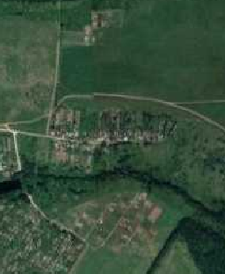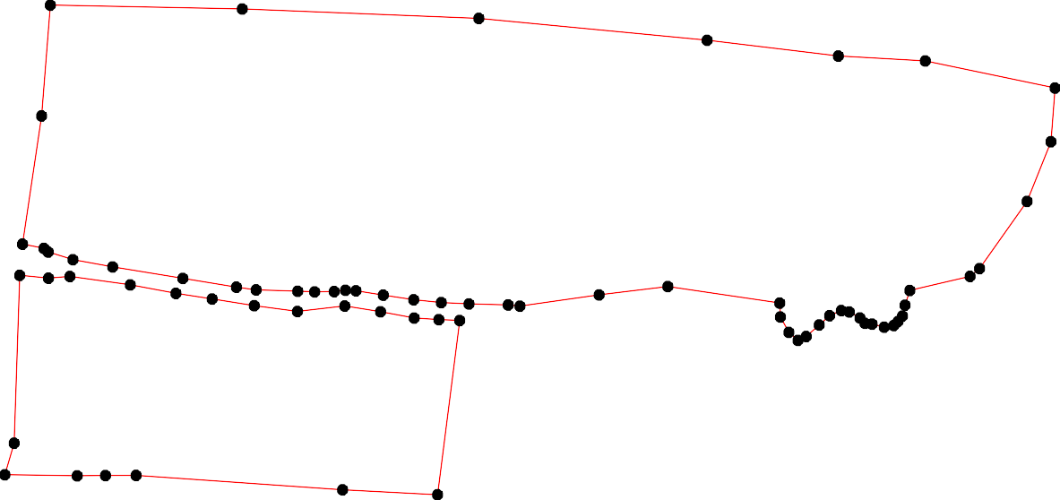

Используемые условные знаки и обозначения: Масштаб 1:4000

1 - характерная точка контура, сведения о которой позволяют однозначно определить её на местности
- вновь образованная часть контура, сведения о которой достаточны для определения её местоположения

ОПИСАНИЕ МЕСТОПОЛОЖЕНИЯ ГРАНИЦ

граница населенного пункта д.Рубцово

(наименование объекта местоположение границ, которого описано (далее - объект)

Раздел 1

Сведения об объекте
№ п/п | Характеристики объекта | Описание характеристик
1 | 2 | 3
1 | Местоположение объекта | Российская Федерация, Рязанская область, р-н Рязанский, с/п Льговское, д Рубцово
2 | Площадь объекта ± величина погрешности определения площади (P ± Дельта P) | 689331кв.м. ± 409кв.м.
3 | Иные характеристики объекта | -

Раздел 2

Сведения о местоположении границ объекта
1. Система координат МСК-62
2. Сведения о характерных точках границ объекта
Обозначе ние характер ных точек границ | Координаты, м |  | Метод определения координат характерной точки | Средняя квадратичес кая погрешност ь положения характерной точки (Мt), м | Описание обозначения точки на местности (при наличии)
Обозначе ние характер ных точек границ | X | Y | Метод определения координат характерной точки |  | Описание обозначения точки на местности (при наличии)
1 | 2 | 3 | 4 | 5 | 6
ЗУ1(1)
1 | 440948,13 | 1343008,27 | Картометрический метод | 2,50 | -
2 | 440964,13 | 1343033,88 | Картометрический метод | 2,50 | -
3 | 440929,62 | 1343077,84 | Картометрический метод | 2,50 | -
4 | 440816,54 | 1343248,37 | Картометрический метод | 2,50 | -
5 | 440804,16 | 1343273,07 | Картометрический метод | 2,50 | -
6 | 440788,14 | 1343289,62 | Картометрический метод | 2,50 | -
7 | 440778,89 | 1343317,11 | Картометрический метод | 2,50 | -
8 | 440752,62 | 1343369,38 | Картометрический метод | 2,50 | -
9 | 440735,06 | 1343399,14 | Картометрический метод | 2,50 | -
10 | 440711,07 | 1343422,33 | Картометрический метод | 2,50 | -
11 | 440690,03 | 1343465,08 | Картометрический метод | 2,50 | -
12 | 440659,13 | 1343520,04 | Картометрический метод | 2,50 | -
13 | 440651,76 | 1343523,39 | Картометрический метод | 2,50 | -
14 | 440642,37 | 1343522,72 | Картометрический метод | 2,50 | -
15 | 440629,77 | 1343520,57 | Картометрический метод | 2,50 | -
16 | 440616,49 | 1343521,48 | Картометрический метод | 2,50 | -
17 | 440602,03 | 1343530,22 | Картометрический метод | 2,50 | -
18 | 440583,8 | 1343540,41 | Картометрический метод | 2,50 | -
19 | 440500,16 | 1343509,85 | Картометрический метод | 2,50 | -
20 | 440458,47 | 1343472,59 | Картометрический метод | 2,50 | -
21 | 440415,31 | 1343432,51 | Картометрический метод | 2,50 | -
22 | 440379,66 | 1343397,13 | Картометрический метод | 2,50 | -
23 | 440372,29 | 1343375,28 | Картометрический метод | 2,50 | -
24 | 440368,13 | 1343353,43 | Картометрический метод | 2,50 | -
25 | 440370,55 | 1343327,02 | Картометрический метод | 2,50 | -
26 | 440369,88 | 1343317,24 | Картометрический метод | 2,50 | -
27 | 440355,27 | 1343289,9 | Картометрический метод | 2,50 | -
28 | 440342,19 | 1343291,89 | Картометрический метод | 2,50 | -
29 | 440306,79 | 1343284,99 | Картометрический метод | 2,50 | -
30 | 440302,44 | 1343265,67 | Картометрический метод | 2,50 | -
31 | 440303,21 | 1343236,99 | Картометрический метод | 2,50 | -
32 | 440278,2 | 1343232,22 | Картометрический метод | 2,50 | -
33 | 440272,26 | 1343231,12 | Картометрический метод | 2,50 | -
34 | 440284,78 | 1343182,93 | Картометрический метод | 2,50 | -
35 | 440295,41 | 1343145,98 | Картометрический метод | 2,50 | -
36 | 440305,61 | 1343110,33 | Картометрический метод | 2,50 | -
37 | 440312,55 | 1343056,53 | Картометрический метод | 2,50 | -
38 | 440351,79 | 1342681,39 | Картометрический метод | 2,50 | -

Сведения о местоположении границ объекта
39 | 440367,25 | 1342535,38 | Картометрический метод | 2,50 | -
40 | 440367,95 | 1342528,74 | Картометрический метод | 2,50 | -
41 | 440369,21 | 1342516,94 | Картометрический метод | 2,50 | -
42 | 440447,44 | 1342548,68 | Картометрический метод | 2,50 | -
43 | 440501,22 | 1342561,97 | Картометрический метод | 2,50 | -
44 | 440526,9 | 1342571,18 | Картометрический метод | 2,50 | -
45 | 440580,51 | 1342621,95 | Картометрический метод | 2,50 | -
46 | 440568,55 | 1342649,26 | Картометрический метод | 2,50 | -
47 | 440583,54 | 1342658,2 | Картометрический метод | 2,50 | -
48 | 440595,97 | 1342666,74 | Картометрический метод | 2,50 | -
49 | 440588,1 | 1342688,64 | Картометрический метод | 2,50 | -
50 | 440589,41 | 1342700,86 | Картометрический метод | 2,50 | -
51 | 440619,12 | 1342705,78 | Картометрический метод | 2,50 | -
52 | 440733,35 | 1342790,84 | Картометрический метод | 2,50 | -
53 | 440746,14 | 1342805,19 | Картометрический метод | 2,50 | -
54 | 440743,88 | 1342832,47 | Картометрический метод | 2,50 | -
55 | 440764,62 | 1342896,59 | Картометрический метод | 2,50 | -
56 | 440794,72 | 1342898,77 | Картометрический метод | 2,50 | -
57 | 440829,83 | 1342919,15 | Картометрический метод | 2,50 | -
58 | 440887,74 | 1342952,39 | Картометрический метод | 2,50 | -
59 | 440923,12 | 1342975,17 | Картометрический метод | 2,50 | -
1 | 440948,13 | 1343008,27 | Картометрический метод | 2,50 | -
ЗУ1(2)
60 | 440200,04 | 1341912,81 | Картометрический метод | 2,50 | -
61 | 440199,52 | 1341945,32 | Картометрический метод | 2,50 | -
62 | 440198,92 | 1341982,83 | Картометрический метод | 2,50 | -
63 | 440198,35 | 1342018,41 | Картометрический метод | 2,50 | -
64 | 440197,77 | 1342054,75 | Картометрический метод | 2,50 | -
65 | 440197,18 | 1342091,46 | Картометрический метод | 2,50 | -
66 | 440196,74 | 1342118,61 | Картометрический метод | 2,50 | -
67 | 440196,3 | 1342146,1 | Картометрический метод | 2,50 | -
68 | 440241,98 | 1342146,64 | Картометрический метод | 2,50 | -
69 | 440242,45 | 1342111,06 | Картометрический метод | 2,50 | -
70 | 440242,59 | 1342100,74 | Картометрический метод | 2,50 | -
71 | 440243,23 | 1342053,44 | Картометрический метод | 2,50 | -
72 | 440243,85 | 1342007,09 | Картометрический метод | 2,50 | -
73 | 440243,99 | 1341996,58 | Картометрический метод | 2,50 | -
74 | 440244,48 | 1341960,5 | Картометрический метод | 2,50 | -
75 | 440298,19 | 1341958,9 | Картометрический метод | 2,50 | -
76 | 440347,57 | 1341957,41 | Картометрический метод | 2,50 | -
77 | 440348,17 | 1341988,99 | Картометрический метод | 2,50 | -
78 | 440348,62 | 1342013,18 | Картометрический метод | 2,50 | -
79 | 440349,38 | 1342052,97 | Картометрический метод | 2,50 | -
80 | 440350,15 | 1342093,73 | Картометрический метод | 2,50 | -
81 | 440350,56 | 1342115,67 | Картометрический метод | 2,50 | -
82 | 440351,17 | 1342148,15 | Картометрический метод | 2,50 | -
83 | 440355,27 | 1342147,94 | Картометрический метод | 2,50 | -
84 | 440376,62 | 1342146,87 | Картометрический метод | 2,50 | -
85 | 440377,58 | 1342192,23 | Картометрический метод | 2,50 | -
86 | 440376,75 | 1342259,84 | Картометрический метод | 2,50 | -
87 | 440371,77 | 1342357,89 | Картометрический метод | 2,50 | -

Сведения о местоположении границ объекта
88 | 440336,76 | 1342665,24 | Картометрический метод | 2,50 | -
89 | 440297,49 | 1343053,81 | Картометрический метод | 2,50 | -
90 | 440288,27 | 1343104,86 | Картометрический метод | 2,50 | -
91 | 440270,27 | 1343182,69 | Картометрический метод | 2,50 | -
92 | 440265,95 | 1343197,39 | Картометрический метод | 2,50 | -
93 | 440264,51 | 1343202,29 | Картометрический метод | 2,50 | -
94 | 440257,11 | 1343227,41 | Картометрический метод | 2,50 | -
95 | 440195,63 | 1343214,19 | Картометрический метод | 2,50 | -
96 | 440170,38 | 1343202,86 | Картометрический метод | 2,50 | -
97 | 440167,56 | 1343166,21 | Картометрический метод | 2,50 | -
98 | 440151,01 | 1343128,47 | Картометрический метод | 2,50 | -
99 | 440154,59 | 1343104,22 | Картометрический метод | 2,50 | -
100 | 440150,26 | 1343081,84 | Картометрический метод | 2,50 | -
101 | 440152,14 | 1343041,22 | Картометрический метод | 2,50 | -
102 | 440161,54 | 1343014,33 | Картометрический метод | 2,50 | -
103 | 440181,1 | 1342984,62 | Картометрический метод | 2,50 | -
104 | 440182,04 | 1342974,47 | Картометрический метод | 2,50 | -
105 | 440180,35 | 1342960,74 | Картометрический метод | 2,50 | -
106 | 440176,4 | 1342951,53 | Картометрический метод | 2,50 | -
107 | 440143,59 | 1342936,94 | Картометрический метод | 2,50 | -
108 | 440138,25 | 1342927,92 | Картометрический метод | 2,50 | -
109 | 440136,99 | 1342920,6 | Картометрический метод | 2,50 | -
110 | 440143,49 | 1342849 | Картометрический метод | 2,50 | -
111 | 440152,12 | 1342813,96 | Картометрический метод | 2,50 | -
112 | 440158,52 | 1342797,06 | Картометрический метод | 2,50 | -
113 | 440158,23 | 1342760,62 | Картометрический метод | 2,50 | -
114 | 440145,28 | 1342745,63 | Картометрический метод | 2,50 | -
115 | 440170,1 | 1342601,97 | Картометрический метод | 2,50 | -
116 | 440173,15 | 1342537,18 | Картометрический метод | 2,50 | -
117 | 440178,63 | 1342479,63 | Картометрический метод | 2,50 | -
118 | 440183,55 | 1342424,63 | Картометрический метод | 2,50 | -
119 | 440151,76 | 1342444,01 | Картометрический метод | 2,50 | -
120 | 440122,6 | 1342455,38 | Картометрический метод | 2,50 | -
121 | 440113,02 | 1342443,37 | Картометрический метод | 2,50 | -
122 | 440098,5 | 1342407,14 | Картометрический метод | 2,50 | -
123 | 440098,62 | 1342396,03 | Картометрический метод | 2,50 | -
124 | 440084,74 | 1342388,28 | Картометрический метод | 2,50 | -
125 | 440084,98 | 1342364,12 | Картометрический метод | 2,50 | -
126 | 440085,21 | 1342341,36 | Картометрический метод | 2,50 | -
127 | 440174,3 | 1342335,47 | Картометрический метод | 2,50 | -
128 | 440120 | 1342334,16 | Картометрический метод | 2,50 | -
129 | 440096,63 | 1342333,59 | Картометрический метод | 2,50 | -
130 | 440048,93 | 1342332,44 | Картометрический метод | 2,50 | -
131 | 440043,43 | 1342283,8 | Картометрический метод | 2,50 | -
132 | 440038,16 | 1342237,27 | Картометрический метод | 2,50 | -
133 | 440032,34 | 1342185,84 | Картометрический метод | 2,50 | -
134 | 440030,64 | 1342170,84 | Картометрический метод | 2,50 | -
135 | 440026,92 | 1342137,95 | Картометрический метод | 2,50 | -
136 | 440023,63 | 1342108,81 | Картометрический метод | 2,50 | -
137 | 440018,29 | 1342061,64 | Картометрический метод | 2,50 | -
138 | 439991,1 | 1342021,57 | Картометрический метод | 2,50 | -

Сведения о местоположении границ объекта
139 | 439971,32 | 1341992,41 | Картометрический метод | 2,50 | -
140 | 439947,82 | 1341957,78 | Картометрический метод | 2,50 | -
141 | 439946,23 | 1341912,57 | Картометрический метод | 2,50 | -
142 | 439971,47 | 1341912,85 | Картометрический метод | 2,50 | -
143 | 440002,86 | 1341913,03 | Картометрический метод | 2,50 | -
144 | 440034,03 | 1341913,2 | Картометрический метод | 2,50 | -
145 | 440049,53 | 1341912,84 | Картометрический метод | 2,50 | -
146 | 440095,53 | 1341912,7 | Картометрический метод | 2,50 | -
147 | 440141,53 | 1341912,7 | Картометрический метод | 2,50 | -
148 | 440156,6 | 1341912,95 | Картометрический метод | 2,50 | -
60 | 440200,04 | 1341912,81 | Картометрический метод | 2,50 | -
3. Сведения о характерных точках части (частей) границы объекта
Обозначе ние характер ных точек части границы | Координаты, м |  | Метод определения координат характерной точки | Средняя квадратичес кая погрешност ь положения характерной точки (Мt), м | Описание обозначения точки на местности (при наличии)
Обозначе ние характер ных точек части границы | X | Y | Метод определения координат характерной точки |  | Описание обозначения точки на местности (при наличии)
1 | 2 | 3 | 4 | 5 | 6
Часть № -
- | - | - | - | - | -

39

Раздел 4
План границ объекта

2
1
59 3
58

4547

51
485409
57

56
55
52 53 54
4 5
6 7
8
9
10
11
12
143
15
1167
18

84 85 86 87
76 77 78 79 8081832

75

44
43

42

41 4309
46

8838

8397

9306 35

19
20

21
2265 2423 22
2278

9192 3130 29
3493 9342
33

74 7372 71 760968

60 61 62 63 64 65 66 7

148
147

127
128

118
119
117
120

116

115

113 112
111
114

110

110098

110150106403
102
107
95
101 10099 98 97 96

146
129
11223
121

145
144
143
142
141

140

137
138
139

136135131433

132

131
126 125 124
130

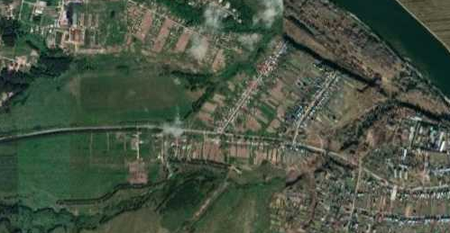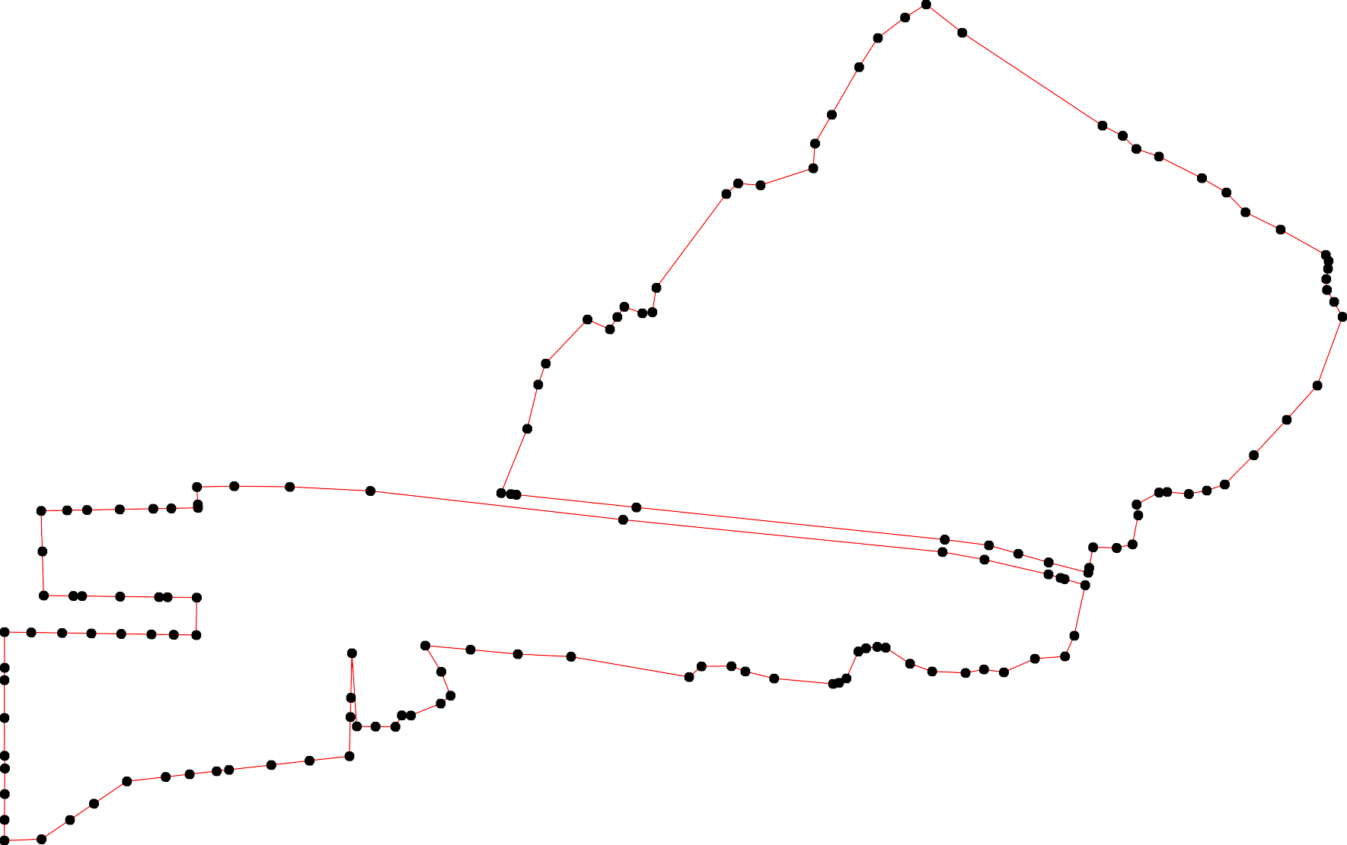

Используемые условные знаки и обозначения: Масштаб 1:7000

1 - характерная точка контура, сведения о которой позволяют однозначно определить её на местности
- вновь образованная часть контура, сведения о которой достаточны для определения её местоположения

ОПИСАНИЕ МЕСТОПОЛОЖЕНИЯ ГРАНИЦ

граница населенного пункта д.Шевердиновка

(наименование объекта местоположение границ, которого описано (далее - объект)

Раздел 1

Сведения об объекте
№ п/п | Характеристики объекта | Описание характеристик
1 | 2 | 3
1 | Местоположение объекта | Российская Федерация, Рязанская область, р-н Рязанский, с/п Льговское, д Шевердиновка
2 | Площадь объекта ± величина погрешности определения площади (P ± Дельта P) | 163203кв.м. ± 141кв.м.
3 | Иные характеристики объекта | -

Раздел 2

Сведения о местоположении границ объекта
1. Система координат МСК-62
2. Сведения о характерных точках границ объекта
Обозначе ние характер ных точек границ | Координаты, м |  | Метод определения координат характерной точки | Средняя квадратичес кая погрешност ь положения характерной точки (Мt), м | Описание обозначения точки на местности (при наличии)
Обозначе ние характер ных точек границ | X | Y | Метод определения координат характерной точки |  | Описание обозначения точки на местности (при наличии)
1 | 2 | 3 | 4 | 5 | 6
1 | 435248,33 | 1342754,17 | Картометрический метод | 2,50 | -
2 | 435205,41 | 1342821,13 | Картометрический метод | 2,50 | -
3 | 435215,89 | 1342824,96 | Картометрический метод | 2,50 | -
4 | 435215,89 | 1342822,63 | Картометрический метод | 2,50 | -
5 | 435422,58 | 1342954,58 | Картометрический метод | 2,50 | -
6 | 435422,58 | 1342957,52 | Картометрический метод | 2,50 | -
7 | 435390,96 | 1343007,21 | Картометрический метод | 2,50 | -
8 | 435386,93 | 1343013,54 | Картометрический метод | 2,50 | -
9 | 435374,01 | 1343005,1 | Картометрический метод | 2,50 | -
10 | 435355,75 | 1342984,92 | Картометрический метод | 2,50 | -
11 | 435340,39 | 1342975,54 | Картометрический метод | 2,50 | -
12 | 435324,61 | 1342973,66 | Картометрический метод | 2,50 | -
13 | 435312,21 | 1342965,38 | Картометрический метод | 2,50 | -
14 | 435195,44 | 1342915,47 | Картометрический метод | 2,50 | -
15 | 435177,03 | 1342929,12 | Картометрический метод | 2,50 | -
16 | 435087,93 | 1342926,49 | Картометрический метод | 2,50 | -
17 | 434997,21 | 1342927,15 | Картометрический метод | 2,50 | -
18 | 434918 | 1342922,8 | Картометрический метод | 2,50 | -
19 | 434840,36 | 1342906,91 | Картометрический метод | 2,50 | -
20 | 434782,36 | 1342871,14 | Картометрический метод | 2,50 | -
21 | 434760,79 | 1342854,84 | Картометрический метод | 2,50 | -
22 | 434763,96 | 1342836,72 | Картометрический метод | 2,50 | -
23 | 434774,61 | 1342818,31 | Картометрический метод | 2,50 | -
24 | 434685,89 | 1342762,07 | Картометрический метод | 2,50 | -
25 | 434599,22 | 1342693,04 | Картометрический метод | 2,50 | -
26 | 434619,42 | 1342621,71 | Картометрический метод | 2,50 | -
27 | 434640,38 | 1342631,94 | Картометрический метод | 2,50 | -
28 | 434656,92 | 1342636,76 | Картометрический метод | 2,50 | -
29 | 434663,9 | 1342617,87 | Картометрический метод | 2,50 | -
30 | 434694,84 | 1342549,35 | Картометрический метод | 2,50 | -
31 | 434705,53 | 1342542,21 | Картометрический метод | 2,50 | -
32 | 434753,13 | 1342559,32 | Картометрический метод | 2,50 | -
33 | 434808,87 | 1342590 | Картометрический метод | 2,50 | -
34 | 434815,25 | 1342603,82 | Картометрический метод | 2,50 | -
35 | 434869,61 | 1342624,2 | Картометрический метод | 2,50 | -
36 | 435043,8 | 1342669,12 | Картометрический метод | 2,50 | -
37 | 435115,86 | 1342686,04 | Картометрический метод | 2,50 | -
38 | 435172,09 | 1342705,37 | Картометрический метод | 2,50 | -
39 | 435211,86 | 1342729,76 | Картометрический метод | 2,50 | -

Сведения о местоположении границ объекта
1 | 435248,33 | 1342754,17 | Картометрический метод | 2,50 | -
3. Сведения о характерных точках части (частей) границы объекта
Обозначе ние характер ных точек части границы | Координаты, м |  | Метод определения координат характерной точки | Средняя квадратичес кая погрешност ь положения характерной точки (Мt), м | Описание обозначения точки на местности (при наличии)
Обозначе ние характер ных точек части границы | X | Y | Метод определения координат характерной точки |  | Описание обозначения точки на местности (при наличии)
1 | 2 | 3 | 4 | 5 | 6
Часть № -
- | - | - | - | - | -

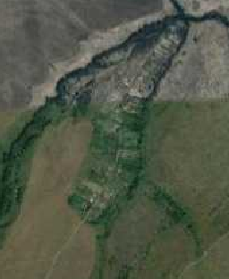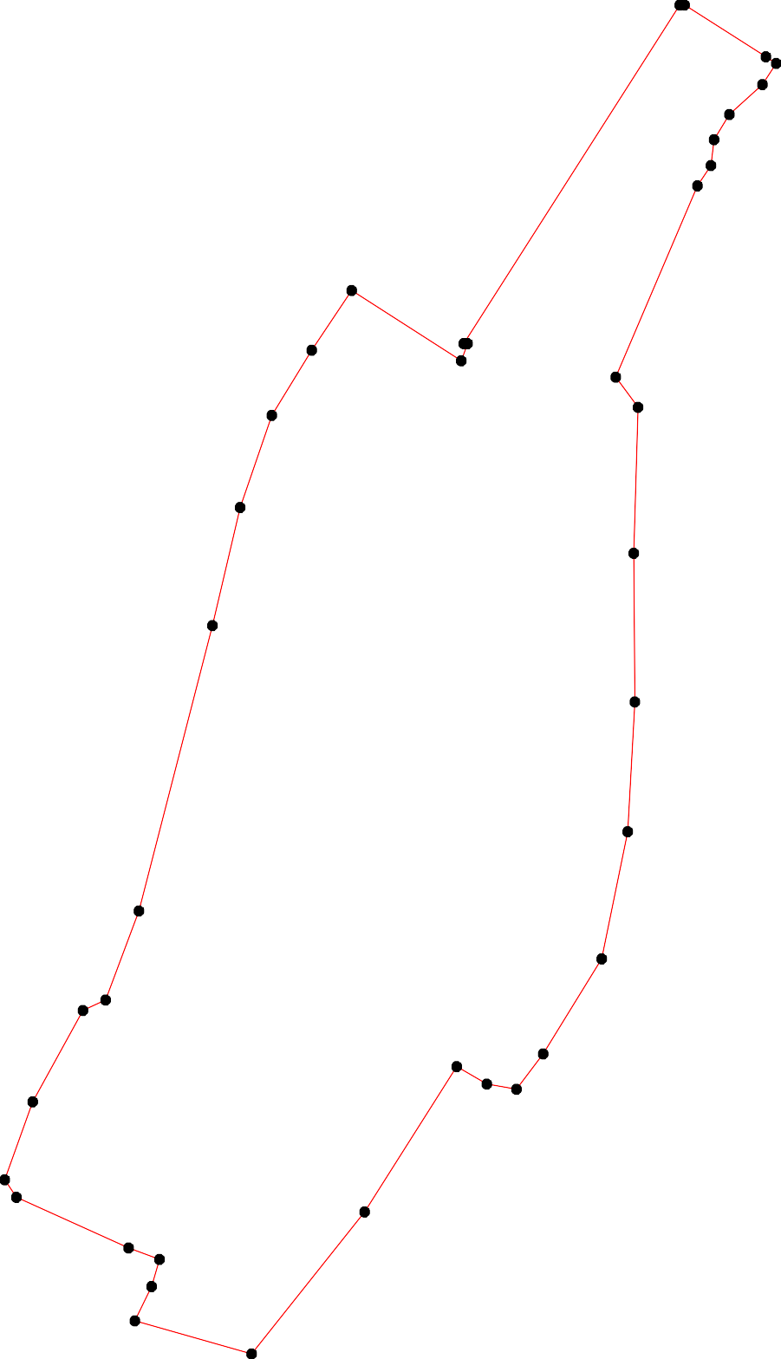43

Раздел 4
План границ объекта

5 6

7
8
9
10
11
12
13

1

39 432
14
38 15

37

16

36

17

18

35

19
33 34

20
23
32 22 21

31
30
24
2928
27

26
25

Используемые условные знаки и обозначения: Масштаб 1:4000

1 - характерная точка контура, сведения о которой позволяют однозначно определить её на местности
- вновь образованная часть контура, сведения о которой достаточны для определения её местоположения

